SPRING BOOT( BE) + ANGULAR( FE) + MYSQL( DB)

# I .Đề tài :

Hàng năm có rất nhiều sinh viên nhập học mà đa số sinh viên là người vùng khác, ngoại thành đổ về thành phố, không chỉ có sinh viên mà còn có nhiều người cũng rời quê nha để tới các thành phố lớn để làm việc mưu sinh. Đối với những thành phố lớn, đặc biệt là thủ đô Hà Nội thì nhu cầu về nhà trọ cho dân nhập cư, công nhân và sinh viên rất lớn.

Việc tìm kiếm phòng trọ luôn là một trong những vấn đề khó khăn đối với những người đi thuê, đặc biệt là đối với các bạn học sinh, sinh viên từ quê vào thành phố để tiếp tục con đường học tập. Còn đối với người cho thuê, họ cũng khó có thể tiếp cận với những người đi thuê với các cách tiếp thị truyền thống.

Khi tìm kiếm phòng trọ người đi thuê luôn suy nghĩ rất nhiều về những vấn đề về giá thuê, điều kiện, vị trí của phòng trọ có thuận lợi với nhu cầu của bản thân không. Vậy làm thế nào để giải quyết những vấn đề này?

Để giải quyết được vấn đề này, ý tưởng về một website tìm nhà trọ đã được ra đời với hi vọng sẽ giúp những người đi thuê giảm thiểu những suy nghĩ, khó khăn trong quá trình đi thuê phòng trọ. Đồng thời cũng giúp người cho thuê dễ dàng giới thiệu phòng trọ của họ dễ dàng hơn.

Lý do chúng tôi thực hiện đồ án trên giao diện web vì website có thể hoạt động ở mọi nền tảng một cách dễ dàng, ở bất kì đâu, bất kì thời điểm chỉ cần bạn có máy tính hoặc smartphone hoặc bất cứ thiết bị nào có thể kết nối internet là có thể truy cập website và tìm kiếm phòng trọ.

Với những chức năng mà website có, hi vọng rằng website sẽ giải quyết được một phần nào đó các vấn đề mà người đi thuê hay gặp phải trong quá trình tìm kiếm nhà trọ.

# II.Phân tích và thiết kế hệ thống

· Backend sử dụng Spring Boot.

· Frontend sử dụng Angular.

· Các tính năng:

o Người dùng chưa đăng nhập:

- Tìm kiếm phòng trọ

- Đăng ký

- Đăng nhập.

o Thành viên:

- Các chức năng của người dùng chưa đăng nhập

- Quản lý tin đăng

- Quản lý bình luận và đánh giá

- Quản lý thông báo

- Đăng xuất

o Kiểm duyệt viên:

- Các chức năng của thành viên

- Quản lý tin đăng của thành viên

- Xem hoạt động của hệ thống

o Quản trị viên:

- Các chức năng của kiểm duyệt viên

Quản lý thành viên

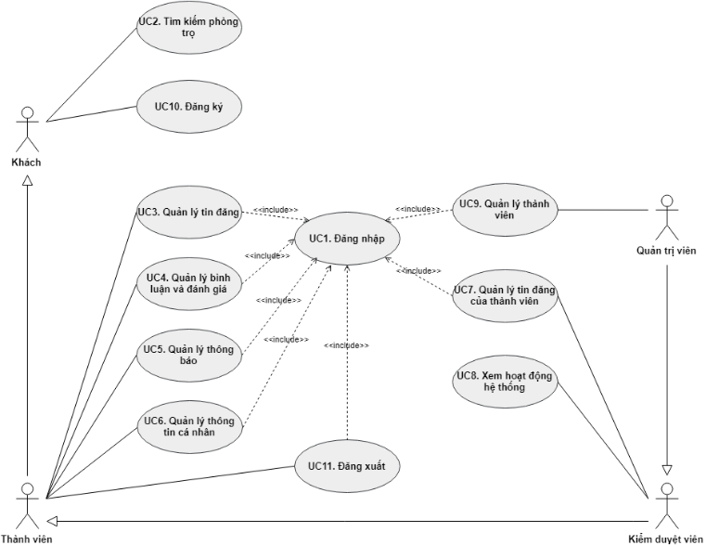

# III.MÔ HÌNH HỆ THỐNG:

mô hình MVC cụ thể như sau:

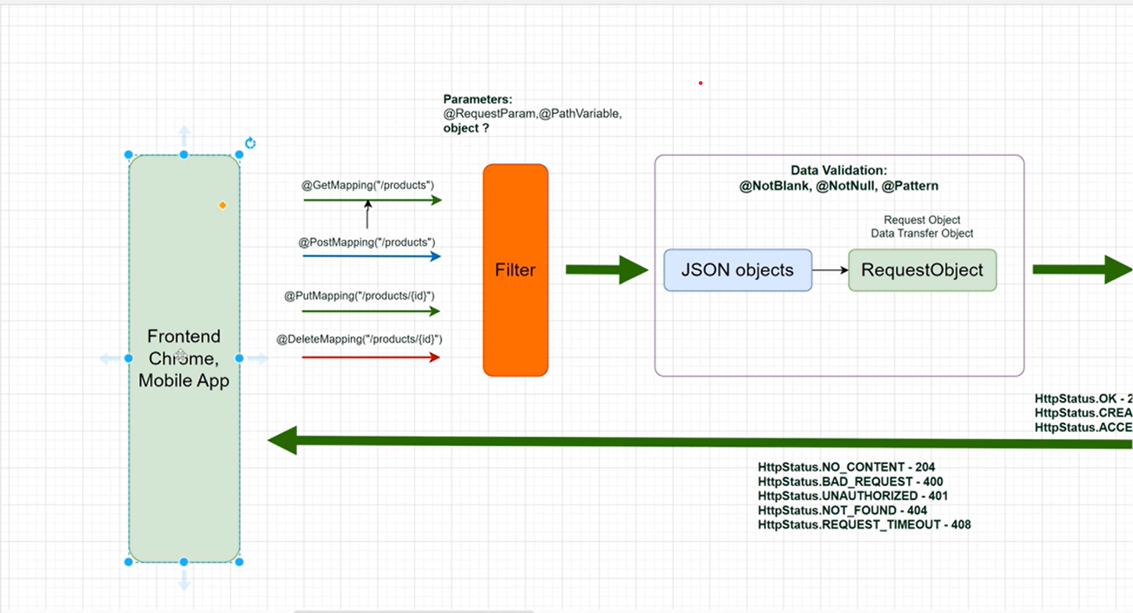

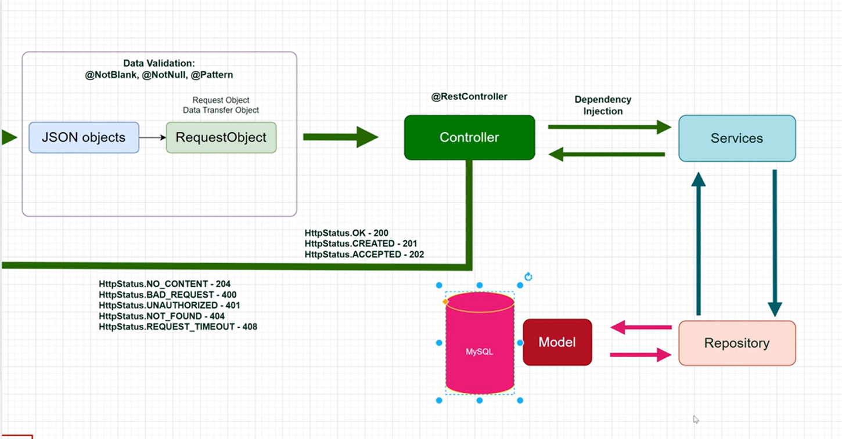

# 

# IV.SPRING BOOT ( sử dụng Intellij)

## 1.khởi tạo dự án trên <https://start.spring.io/>:

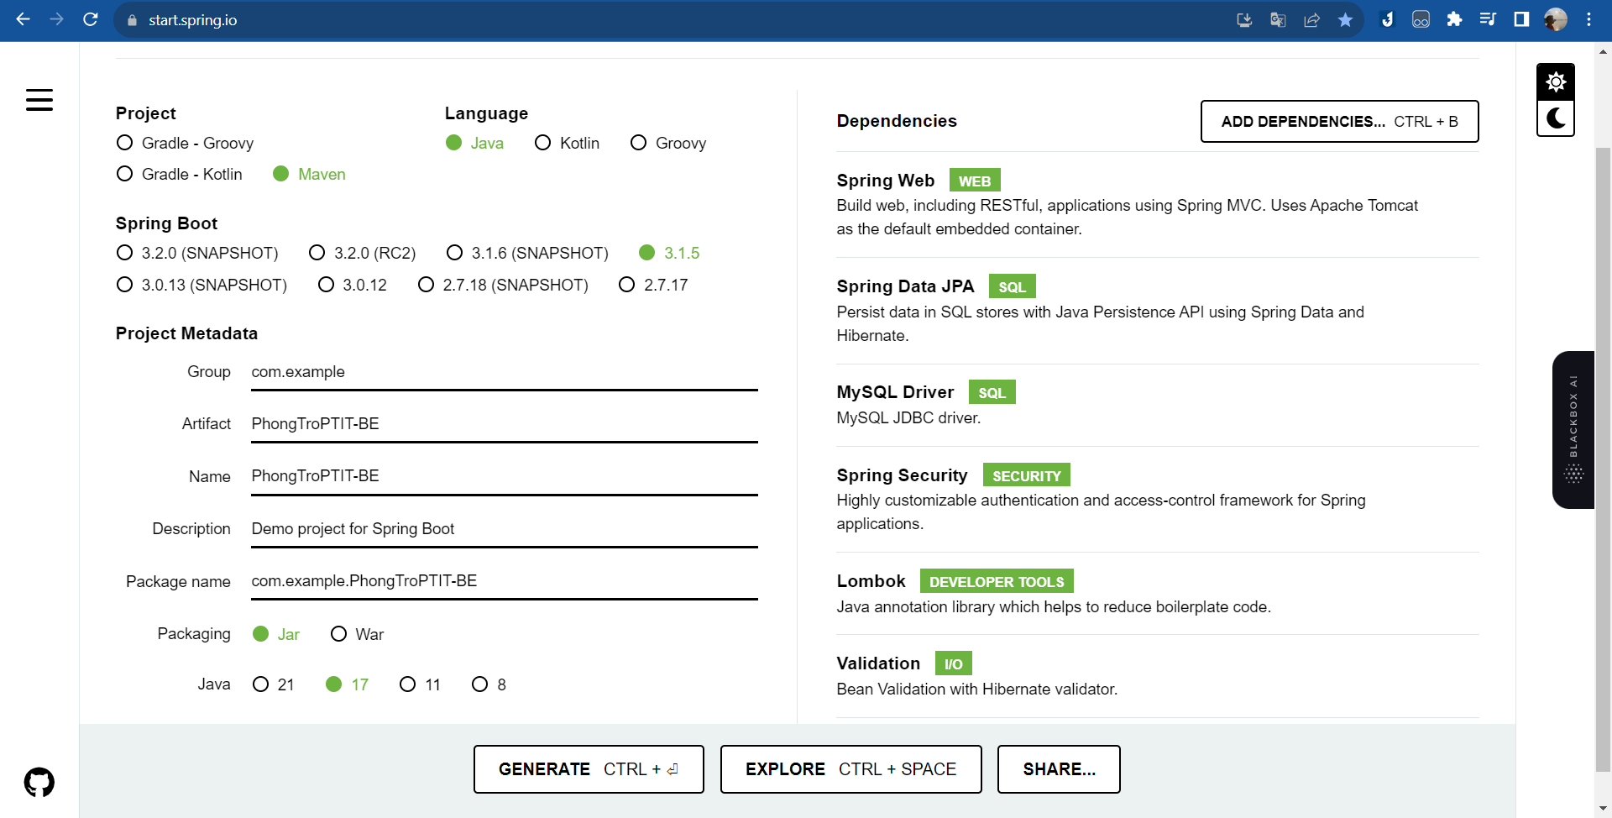

các thư viện hay dependencies cần dùng :

* Spring web : cơ bản và quan trọng nhất,Thư viện này cung cấp các công cụ và tính năng để phát triển ứng dụng web. Nó hỗ trợ việc xây dựng các RESTful API và ứng dụng web truyền thống thông qua MVC (Model-View-Controller) pattern.
* Spring Data jpa : để ánh xạ cơ sở dữ liệu lên các thực thể Entity , giúp không phải thao tác trực tiếp ,giúp đơn giản hóa việc tương tác với cơ sở dữ liệu thông qua JPA (Java Persistence API). Nó cung cấp các tính năng như tự động tạo truy vấn, quản lý đối tượng và các khái niệm khác để làm việc với dữ liệu.
* MySQL Driver:

Driver MySQL là một thư viện giúp kết nối ứng dụng Spring Boot với cơ sở dữ liệu MySQL. Nó cho phép ứng dụng thực hiện các thao tác đọc và ghi dữ liệu vào cơ sở dữ liệu MySQL.

* Spring Security:

Spring Security là một framework mạnh mẽ để quản lý xác thực và ủy quyền trong ứng dụng.Như xác thực đăng nhập chẳng hạn.

* Lombok:

Lombok giúp giảm bớt việc viết mã boilerplate trong Java. Lombok tự động tạo các phương thức getter, setter, equals, hashCode và toString, giảm thiểu mã nguồn và tăng khả năng đọc của mã.

* Validation:

có thể kiểm tra và xác nhận dữ liệu đầu vào từ người dùng.

=> các thư viện này sau có thể thêm thủ công nếu cần ở file pom.xml

Down nó về và giải nén và mở trên intellij

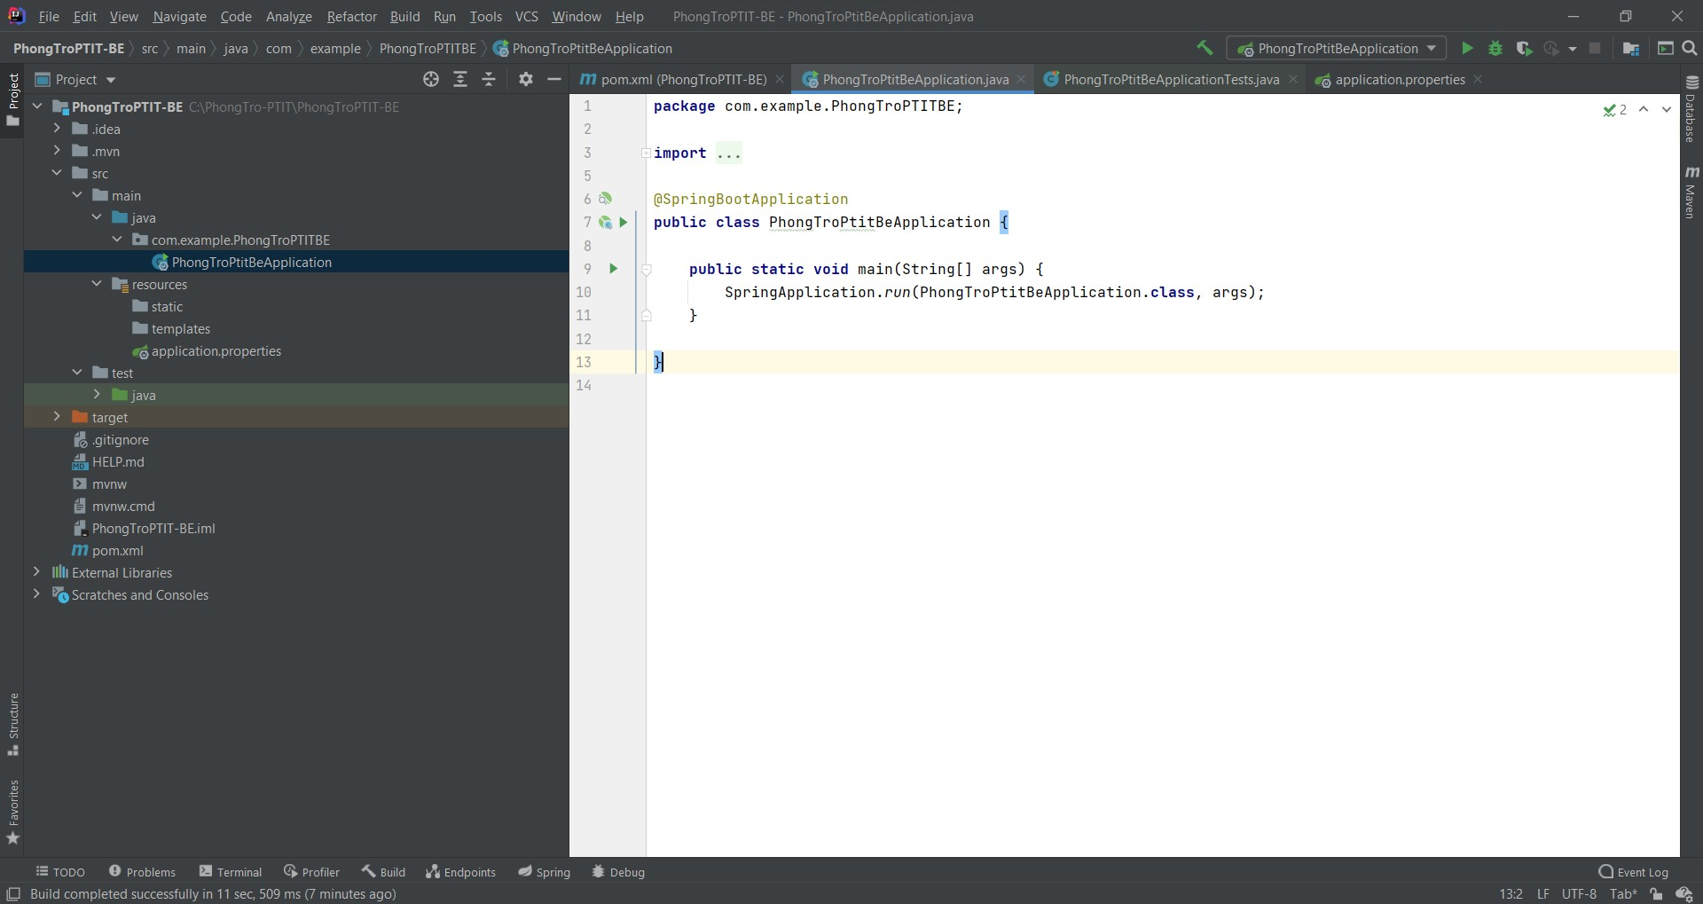

bắt đầu code trong main.java( chứa các file chính để xử lí logic, tạo các đối tượng)

* File PhongtroptitbeApplication.java sẽ chứa class main, chạy ứng dụng ở phía back-end
* connect database đã tạo sẵn :

test connect như trên , kết nối đến database đã tạo sẵn trong MySQL workbean, đảm bảo rằng test thành công sau đó apply.

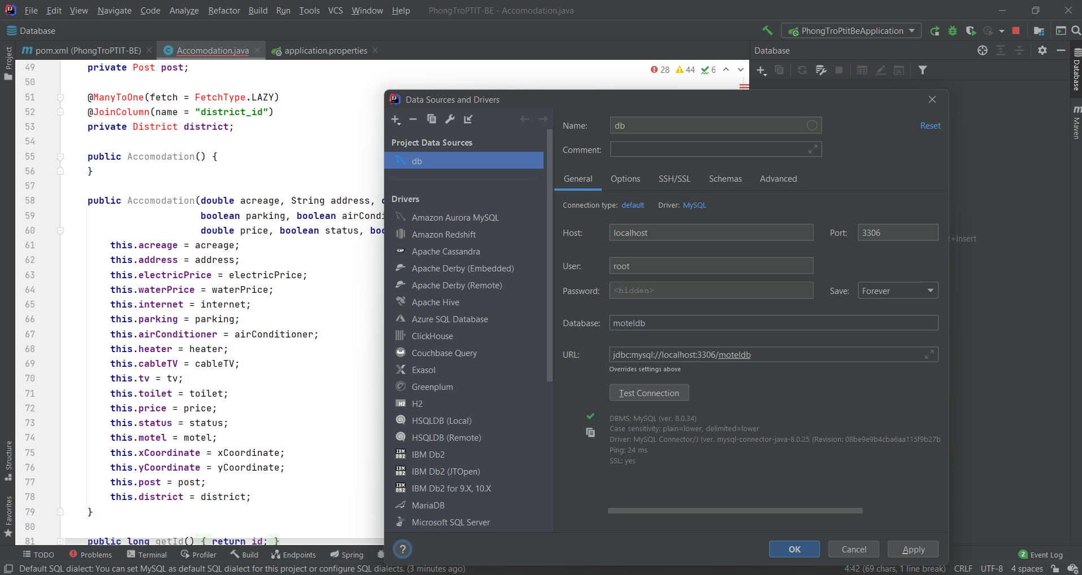

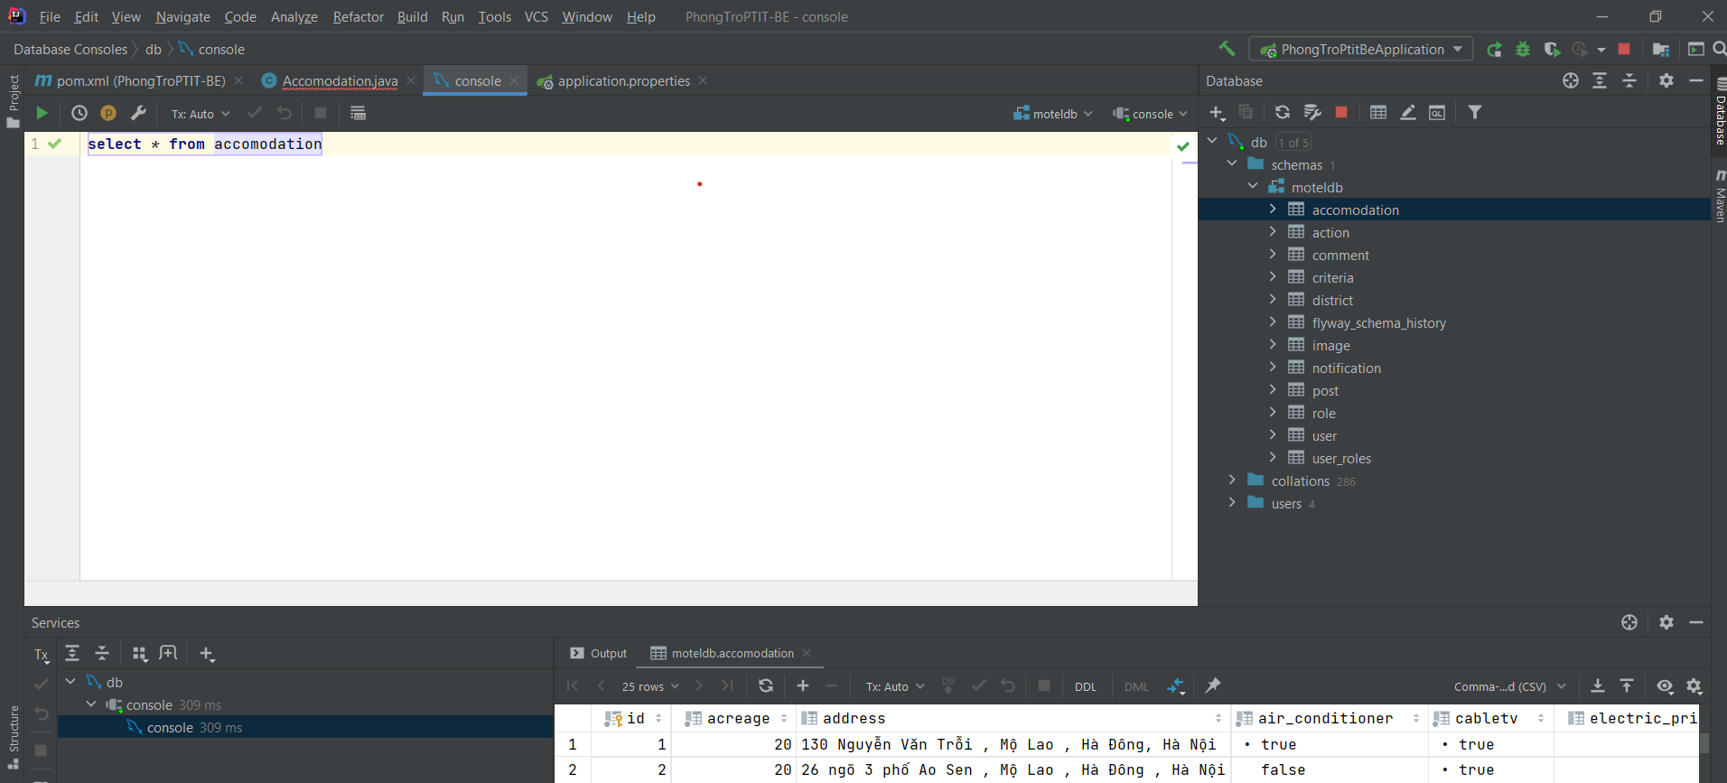

## 2.code chính :

### Cấu trúc project

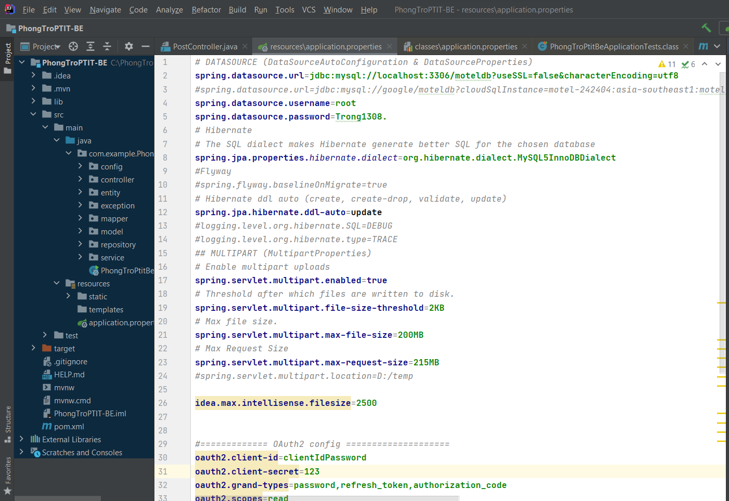

* .idea: Chứa cài đặt của IntelliJ IDEA.
* .mvn: Thư mục Maven.
* lib: Chứa các thư viện và dependencies bên ngoài.
* src: Thư mục chứa mã nguồn của dự án.
* - main: Mã nguồn chính của ứng dụng.
* - java: Chứa mã nguồn Java của ứng dụng.
* -PhongTroPTITBE: Gói Java của ứng dụng.
* -config: Chứa các lớp cấu hình, ví dụ: cấu hình Spring.
* -controller: Các lớp controller xử lý các HTTP requests và responses.
* -entity: Các lớp đại diện cho các đối tượng trong cơ sở dữ liệu.
* -exception: Các lớp xử lý các exception và lỗi.
* -mapper: Các lớp chuyển đổi giữa các đối tượng.
* -model: Các lớp mô hình đại diện cho dữ liệu của ứng dụng.
* -repository: Các lớp liên quan đến truy cập cơ sở dữ liệu.
* -service: Các lớp service chứa logic nghiệp vụ.
* -PhongTroPtitBeApplication: Lớp chứa hàm main để khởi động ứng dụng.
* -resources: Chứa các tài nguyên như file cấu hình, file properties, và các file tài nguyên khác.
* -static: Chứa các tài nguyên tĩnh như các file CSS, JavaScript.
* -templates: Chứa các templates sử dụng cho rendering trang web.
* -application.properties: File cấu hình chính của ứng dụng.
* - test: Chứa các test của ứng dụng.

target: Thư mục chứa output từ quá trình build, bao gồm các file JAR hoặc WAR.

.gitignore: File chứa danh sách các file và thư mục không nên được theo dõi bởi Git.

HELP.md: File chứa hướng dẫn hoặc thông tin hữu ích về dự án.

mvnw, mvnw.cmd: Script Maven Wrapper, giúp đảm bảo rằng bản cài đặt của Maven được sử dụng mà không cần phải cài đặt Maven trên máy.

PhongTroPTIT-BE.iml: File mô tả dự án cho IntelliJ IDEA.

pom.xml: File cấu hình Maven, chứa thông tin về các dependencies, plugins, và cài đặt khác của dự án.

### Trong main:

#### a: Khởi tạo các **entity** để tạo các đối tượng ánh xạ lên cơ sở dữ liệu .

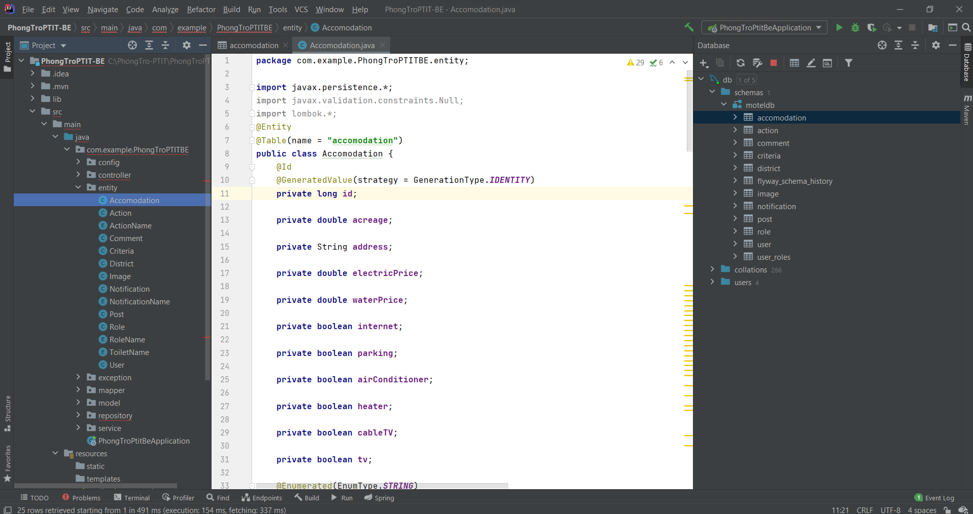

file code trên để tạo một đối tượng Java tương ứng với bảng "accomodation" trong cơ sở dữ liệu, mô tả thông tin về các chỗ ở(diện tích, địa chỉ, giá điện, giá nước, trang thiết bị (internet, parking, điều hòa nhiệt độ, vv.). và mối quan hệ của chúng với các đối tượng khác trong hệ thống.

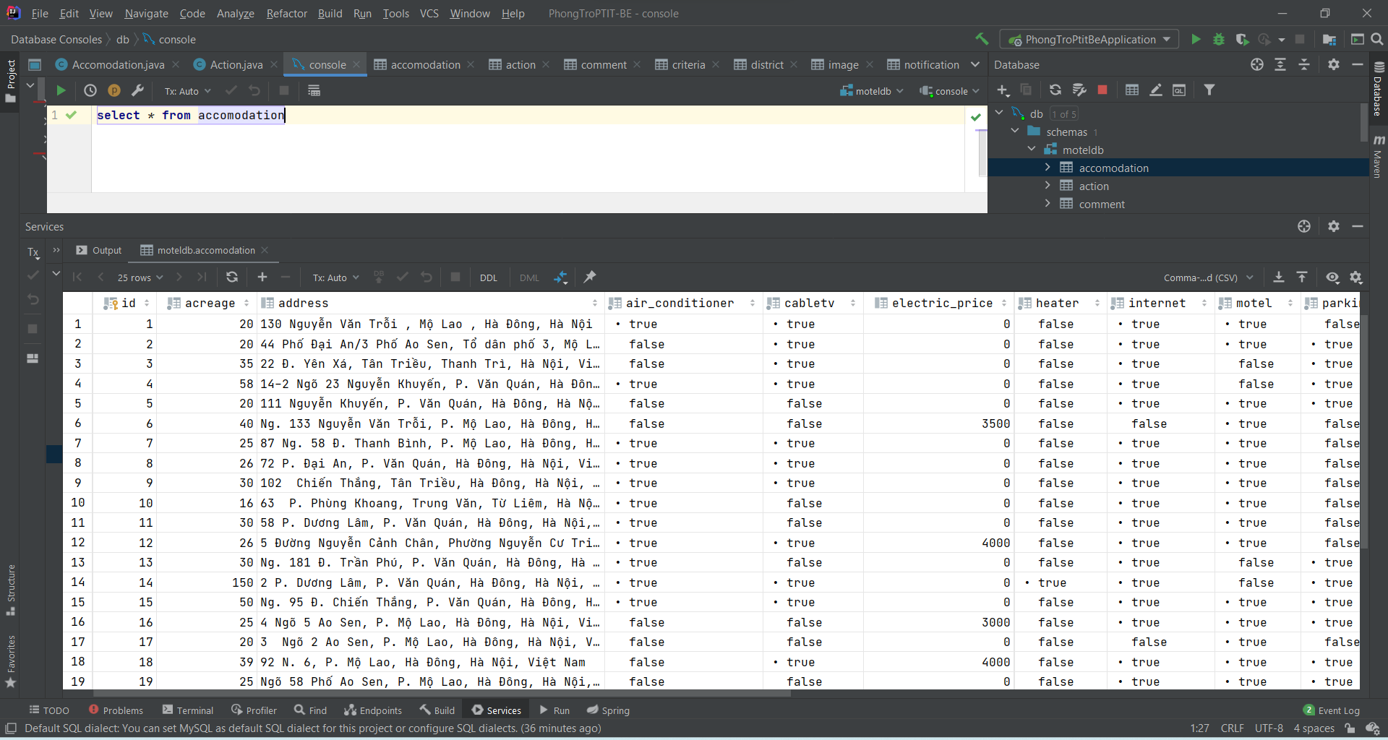

đây chính là database của bảng accomodation khi cơ sở dữ liệu được kết nối:

* Lưu ý,việc này chỉ giúp lấy dữ liệu đơn giản hơn, tránh việc lưu trữ cục bộ trên Mysqlworkbean, mình có thể lấy nó ở bất cứ đâu miễn là có use và password.

Lớp Action được thiết kế để theo dõi các hành động thực hiện trên các bài đăng (Post) bởi người dùng (User). Các hành động này được định nghĩa bởi Enum ActionName và bao gồm các hành động như LIKE, COMMENT, SHARE.

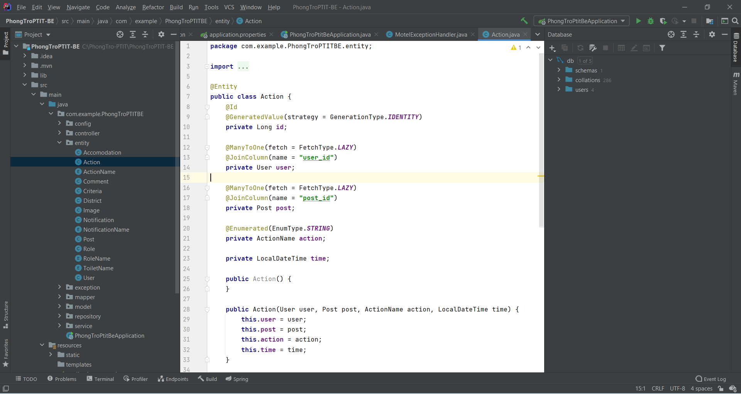

data của nó :

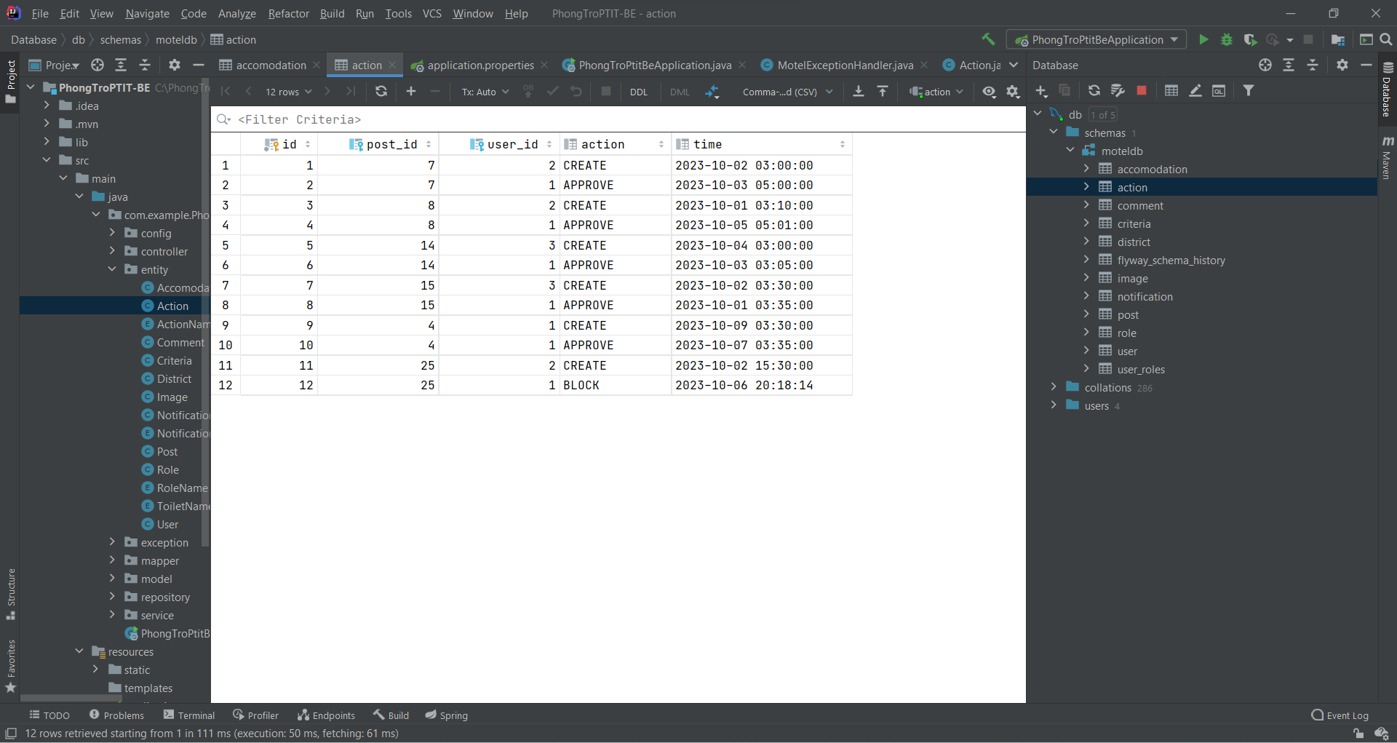

Lớp Comment được thiết kế để lưu trữ thông tin về các bình luận của người dùng đối với các bài đăng (Post). Nó bao gồm nội dung, thời gian cập nhật, mức đánh giá, và thông tin về bài đăng và người dùng tạo ra bình luận đó.

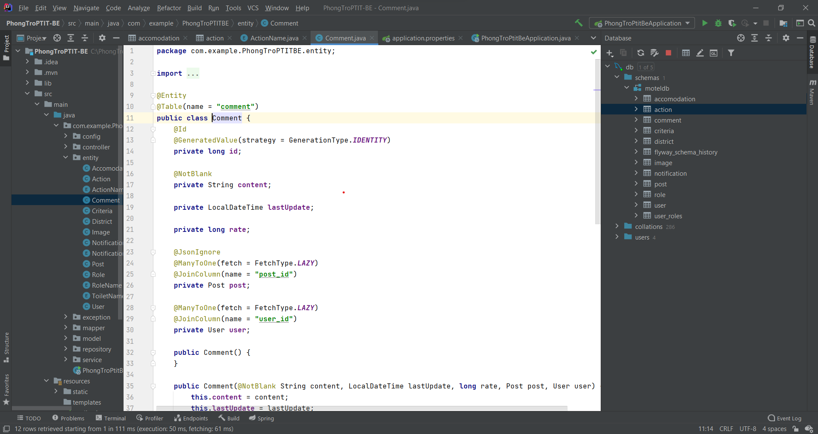

data của nó :

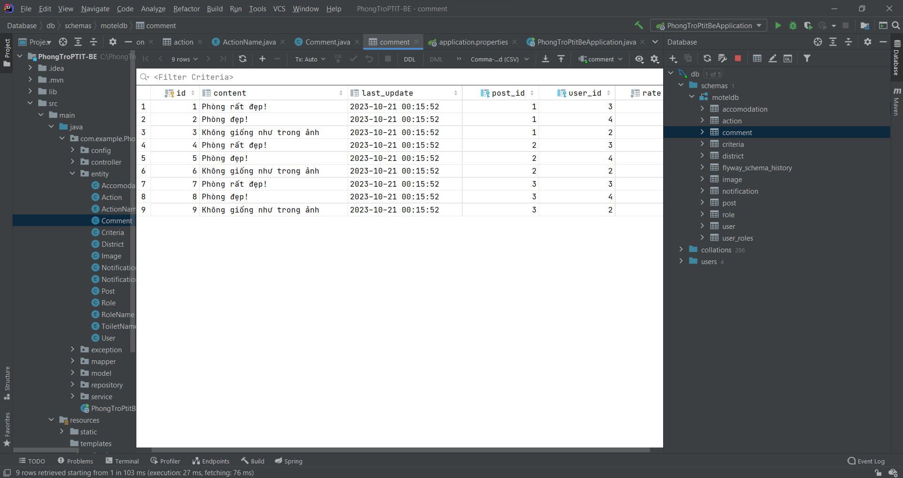

Lớp Criteria được thiết kế để lưu trữ thông tin về các tiêu chí tìm kiếm của người dùng trong việc tìm nhà trọ. Nó bao gồm các thông tin như loại nhà (nhà trọ), khả năng dừng lại, khoảng giá và diện tích mong muốn, thời điểm tạo ra tiêu chí, và quan hệ với các đối tượng User và District.

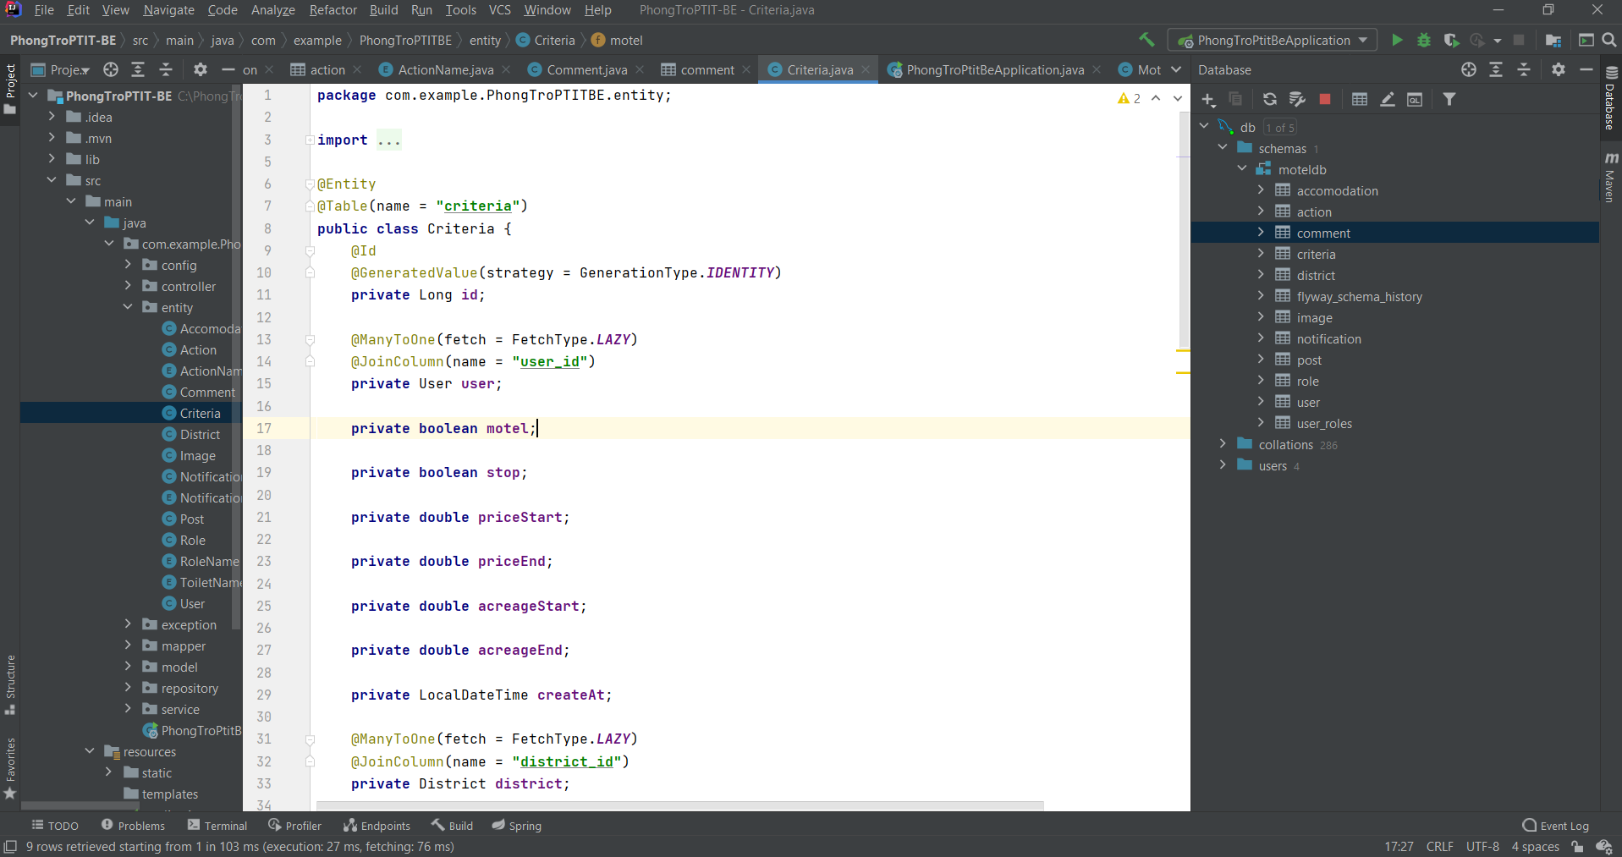

data của nó :

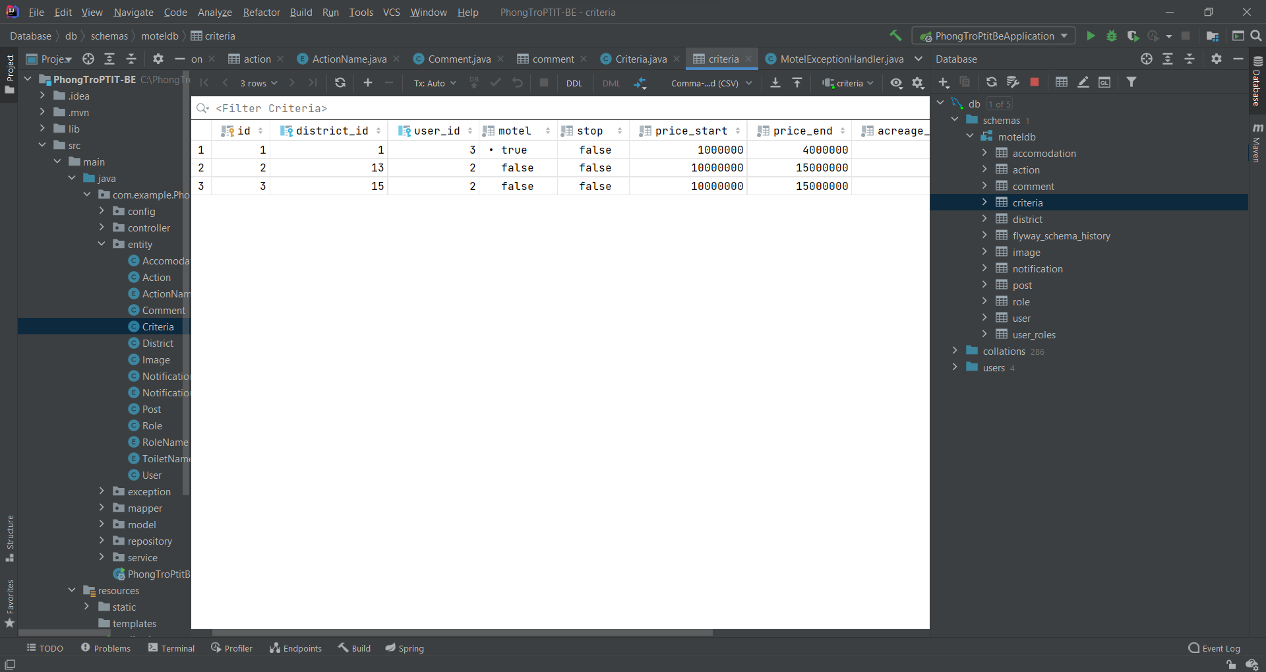

Lớp District được thiết kế để lưu trữ thông tin về các quận huyện trong Hà Nội. Nó bao gồm tên quận, tọa độ x và y trên bản đồ, và danh sách các nhà trọ (Accomodation) thuộc quận đó.đây cũng là một lớp khó bởi nhóm chúng em cần phải dùng API của GGMAP , cần đăng kí API KEY……………..

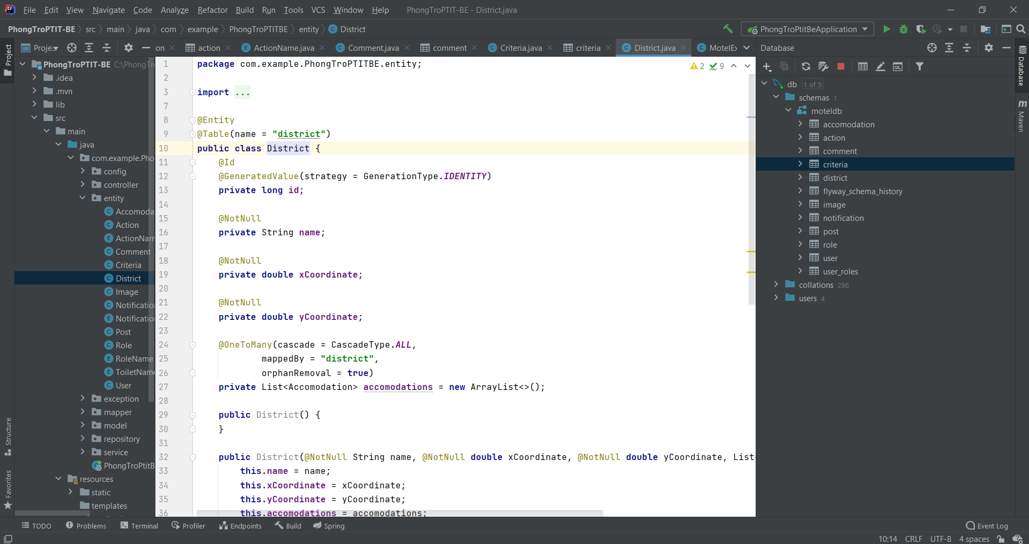

data của nó :

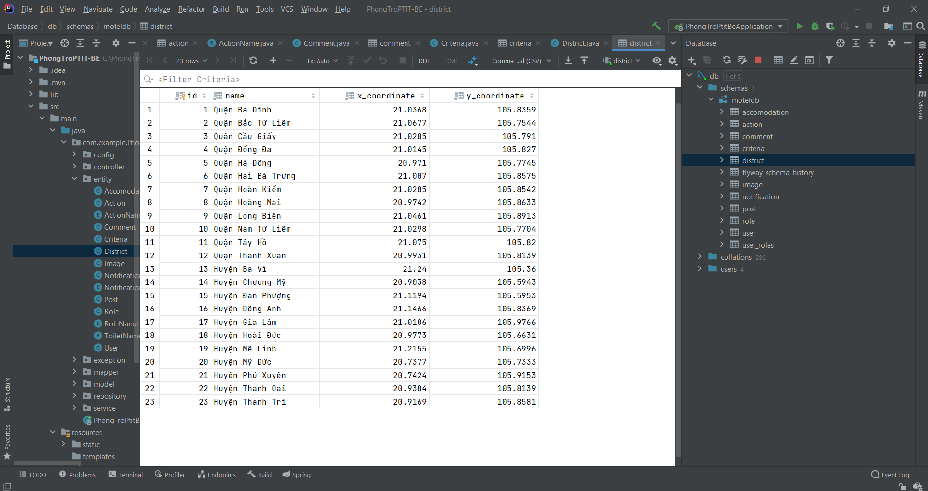

Lớp Image được thiết kế để lưu trữ thông tin về hình ảnh được đính kèm vào các bài đăng (Post). Thông tin bao gồm tên tệp, loại tệp, dữ liệu hình ảnh và tham chiếu đến bài đăng mà hình ảnh thuộc về.

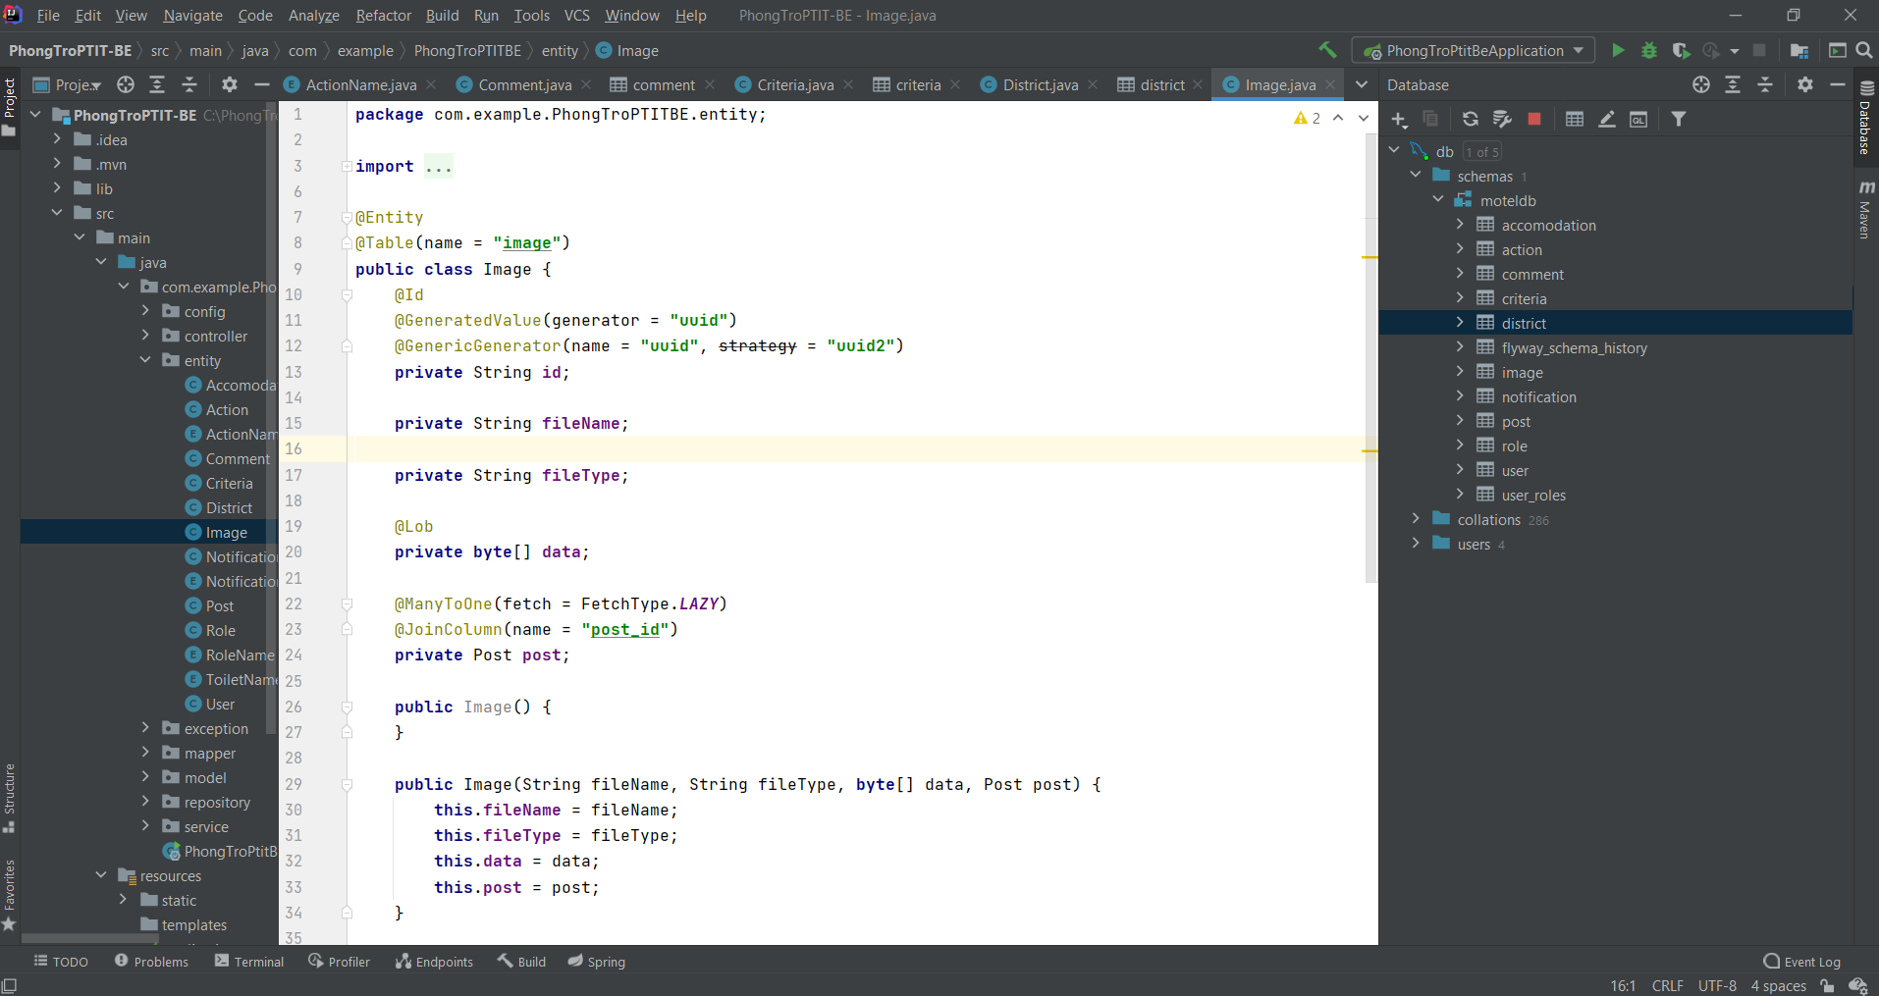

Lớp User được thiết kế để lưu trữ thông tin của người dùng trong hệ thống, bao gồm các thông tin như tên, email, mật khẩu, địa chỉ, số điện thoại, trạng thái chặn, hình ảnh, các vai trò, bài đăng và bình luận của người dùng.

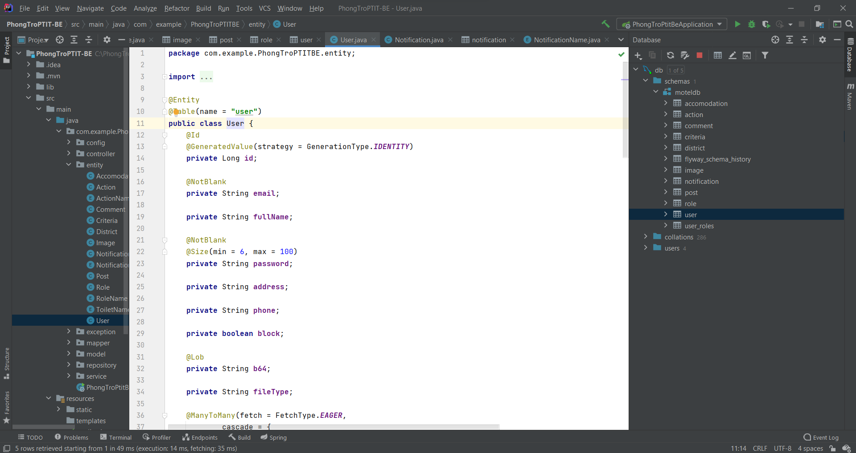

data của user

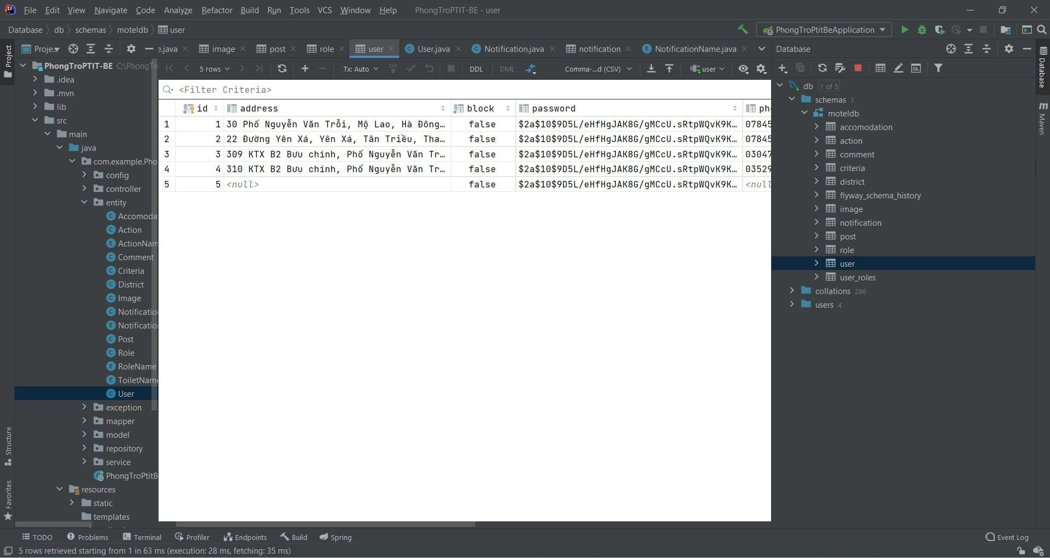

Lớp Notification được thiết kế để lưu trữ thông báo liên quan đến người dùng, tiêu chí và bài đăng.Thông qua các trường user, criteria, và post, nó kết nối thông báo với các thực thể khác trong hệ thống và lưu trữ thông tin như trạng thái xem và thời điểm tạo.

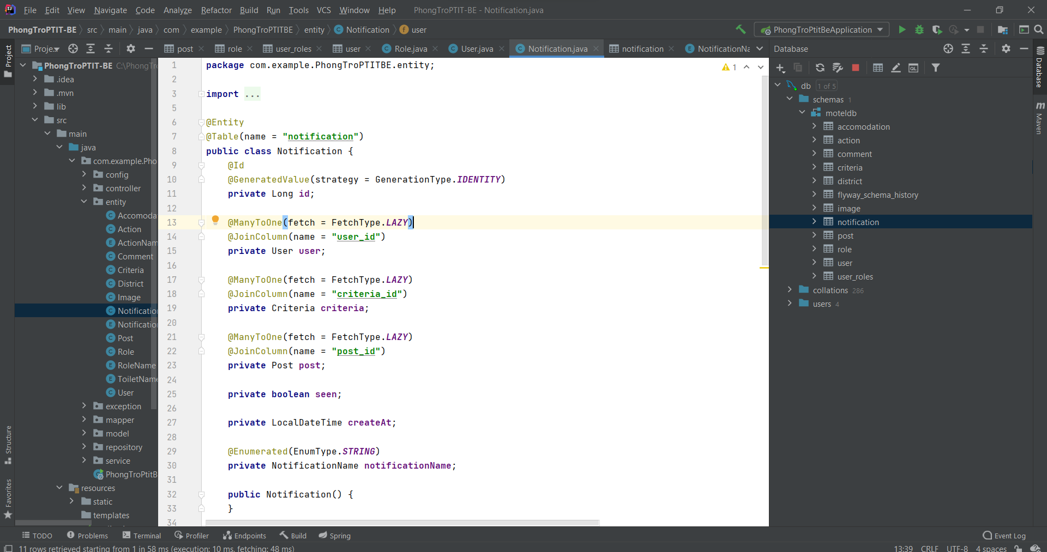

data của nó

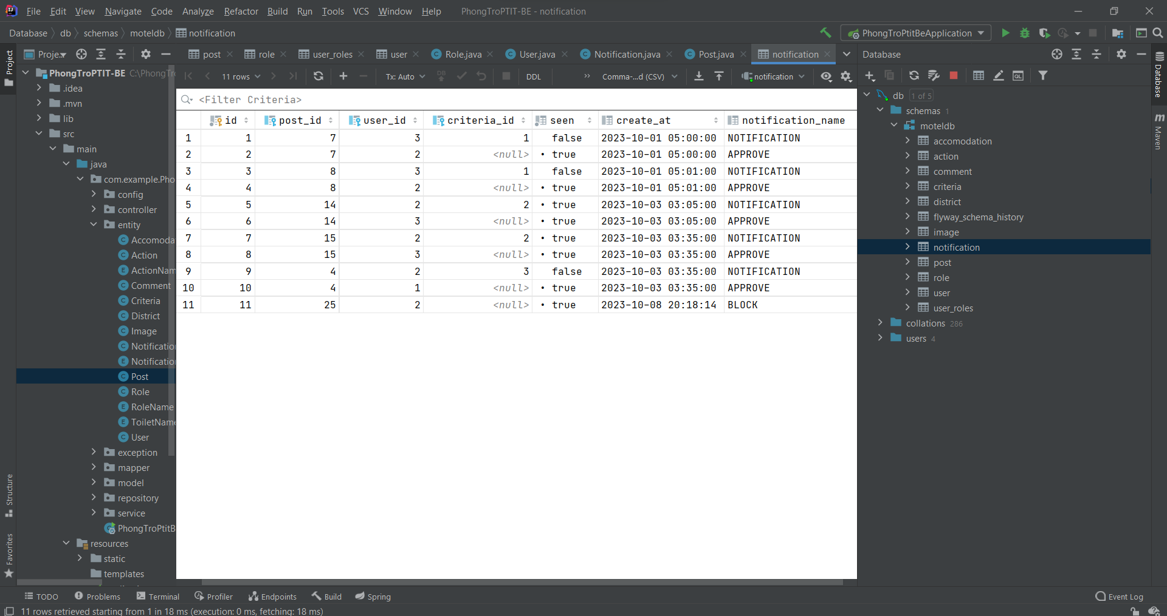

Lớp Post được thiết kế để lưu trữ thông tin về các bài đăng trong hệ thống, bao gồm tiêu đề, nội dung, trạng thái phê duyệt, thời gian tạo và cập nhật, hình ảnh đính kèm, bình luận và thông tin về chỗ ở. Thông qua các quan hệ với các lớp khác như Image, Comment, Accomodation, và User, nó kết nối các thông tin này lại với nhau.

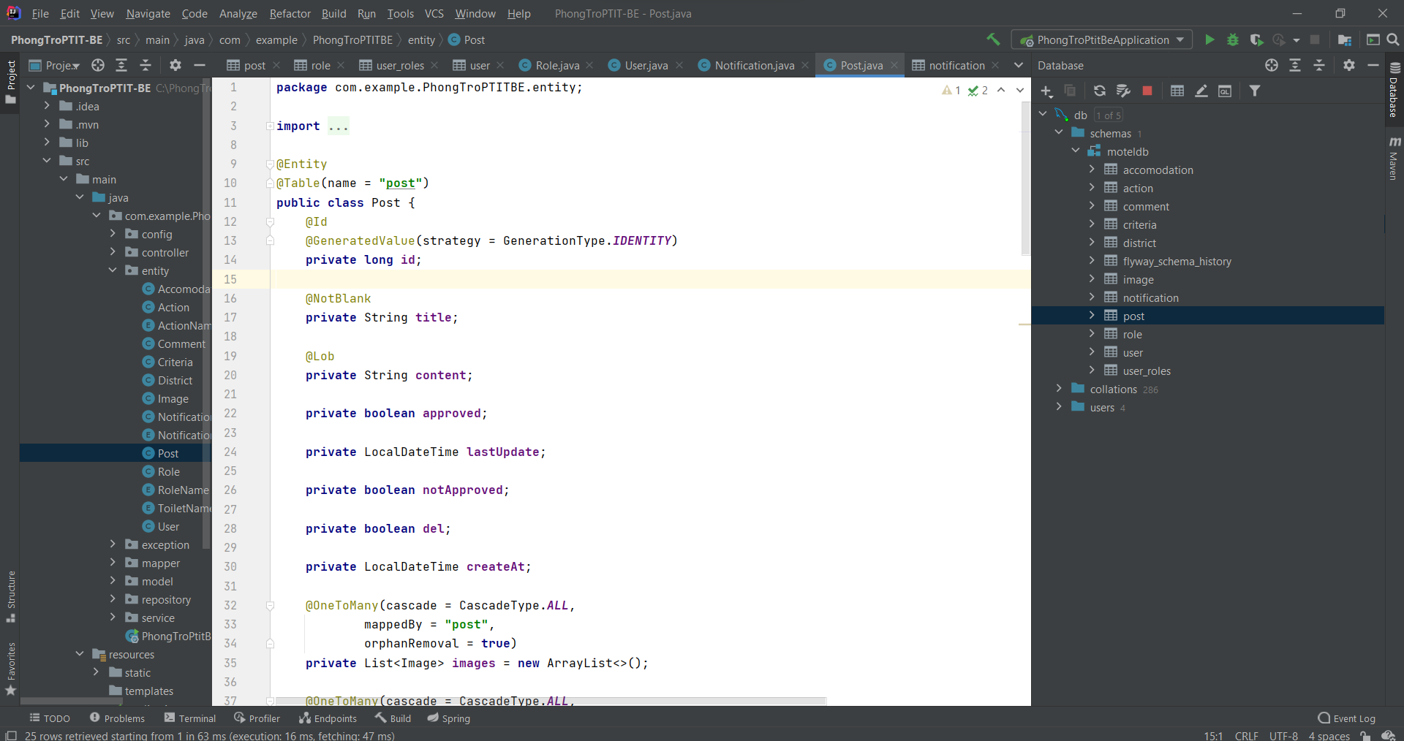

data của nó :

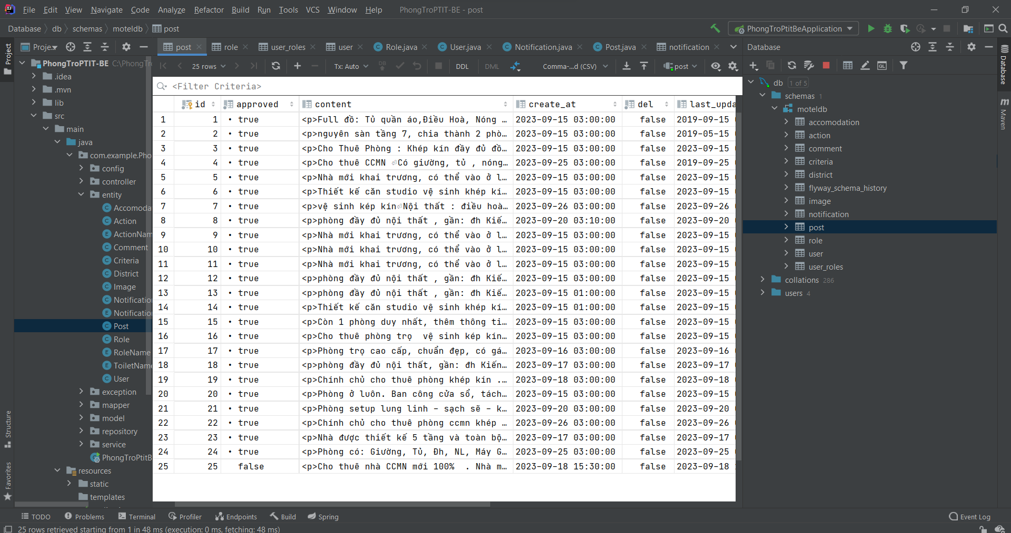

VÀ CÒN NHIỀU LỚP KHÁC NỮA ……………..

#### b. khởi tạo các controller để làm anh shipper vận chuyển các requesst từ FE về BE và đẩy respone từ BE lên FE ( Thuộc về API)

với từng entity đã tạo ở trên ta có các controller tương ứng:

lớp này tạo một RESTful API controller để quản lý các yêu cầu liên quan đến chỗ ở (Accomodation). Controller này sử dụng AccomodationServiceImpl để thực hiện các thao tác cụ thể liên quan đến chỗ ở

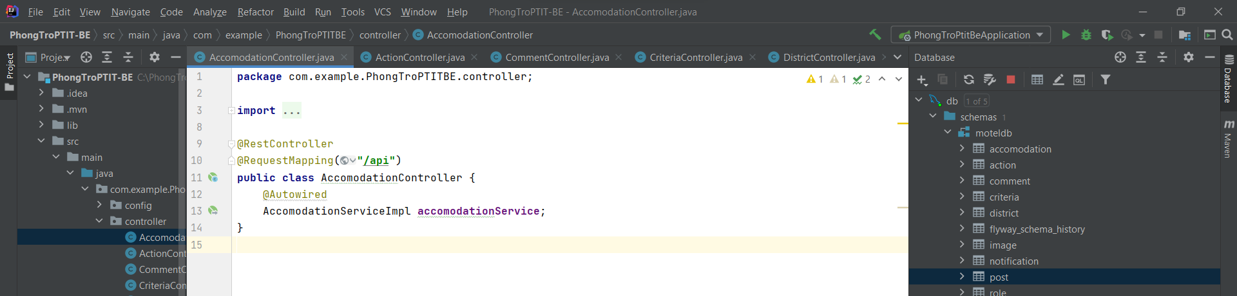

Tương tự với các entity khác ta cũng có các controller khác như comment để định nghĩa một RESTful API cho việc quản lý bình luận . Cụ thể, nó cung cấp các chức năng như lấy danh sách bình luận cho một tin đăng, đăng bình luận mới, chỉnh sửa bình luận, và xóa bình luận. Đồng thời, API này sử dụng OAuth2 để kiểm soát quyền truy cập, yêu cầu quyền đọc cho các hoạt động như đăng và chỉnh sửa bình luận. Mô tả API được tạo và hiển thị thông qua Swagger.

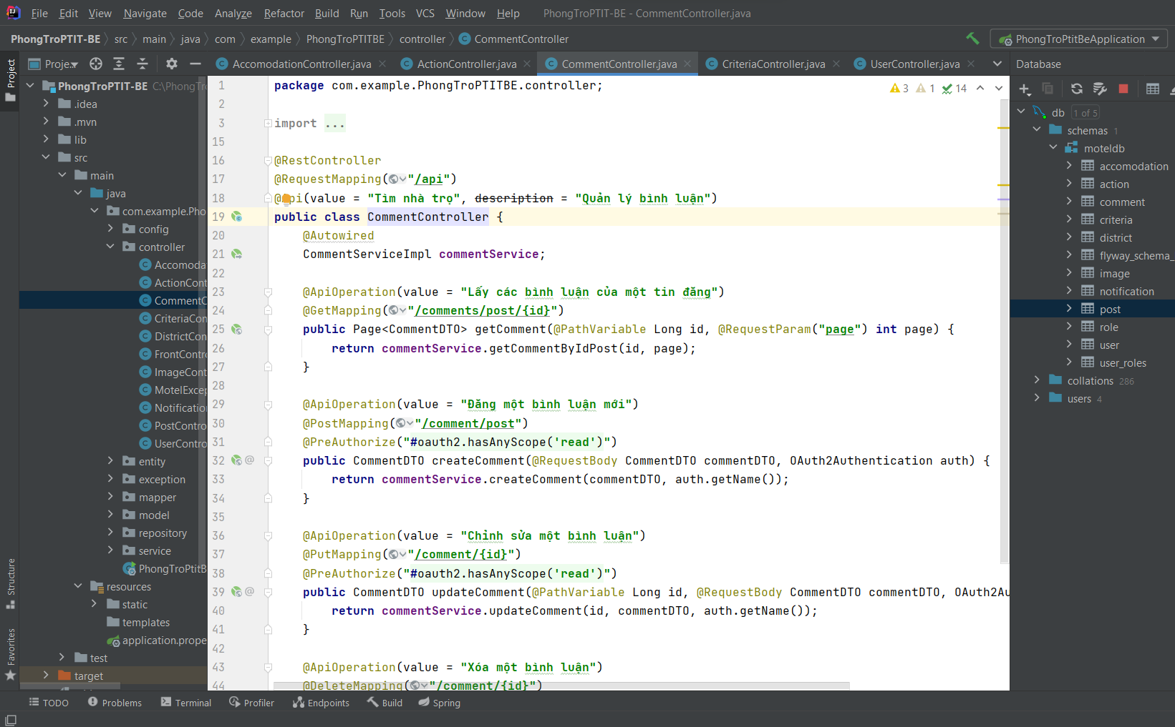

**còn nhiều controller lắm không kể hết được mày chỉ cần viết tương tự thôi không báo cáo dày cả cục**

#### c. khởi tạo các exception để xử lý ngoại lệ cho các tình huống lỗi xảy ra cho các thao tác

Lớp AccomodationException được sử dụng để đại diện cho các tình huống ngoại lệ đặc biệt liên quan đến chức năng quản lý nhà trọ (accommodation) . Khi xảy ra ngoại lệ, đối tượng của lớp này có thể được tạo và ném ra để thông báo về lỗi cụ thể và các tình huống đặc biệt.

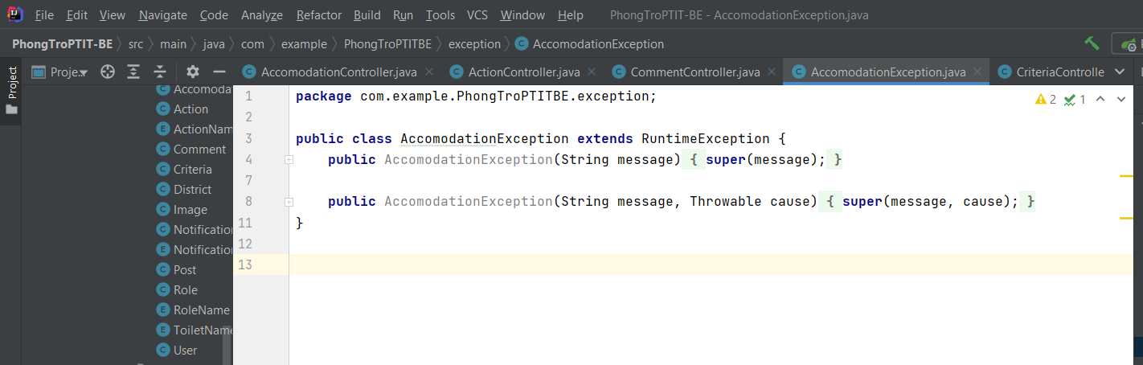

**tương tự với ngoại lệ của các thằng khác nha, đoạn này may là code ngắn .**

#### d. khởi tạo lớp model ( tương tự lớp entity ) nhưng nó dùng để truy vấn xử lý dữ liệu , truyền dữ liệu giữa các controller và lớp service:

các class như Accomodation, Comment, Action, Criteria, District, Image, User, Notification, Post, và Role trong thư mục model là các entity đại diện cho các bảng trong cơ sở dữ liệu của ứng dụng. Các lớp DTOs như AccomodationDTO, CommentDTO, và PostDTO thường được sử dụng để truyền dữ liệu giữa các thành phần của ứng dụng, chẳng hạn giữa các lớp service và controller.

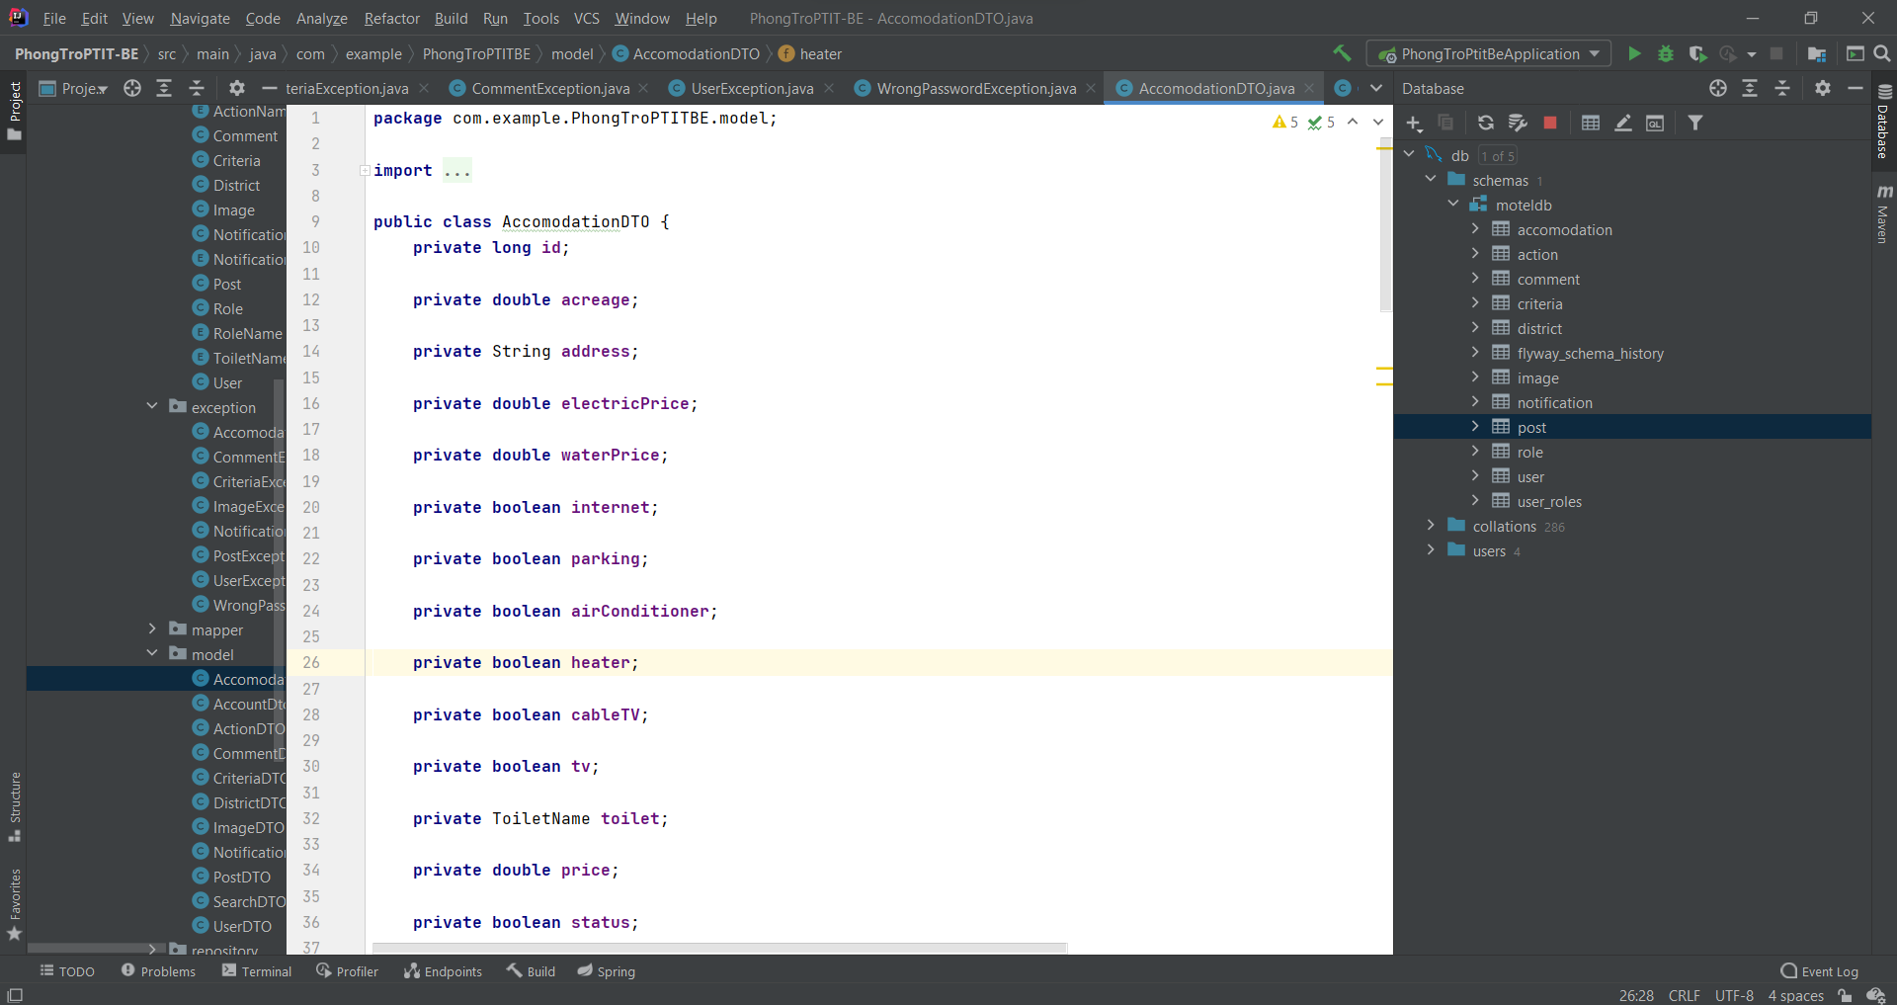

**các đoạn code của các thành phần phía sau là tương tự nên không đưa vào nữa dài lắm**

#### e . khởi tạo các service( hiểu nôm na như nó là tầng cuối cùng trong BE, để xử lý các logic kinh doanh của phòng trọ )

ví dụ như lớp này :

Lớp UserDetailsService liên quan đến SpringSecurity,Nó được sử dụng trong quá trình xác thực người dùng và cung cấp một cách để tìm kiếm thông tin người dùng từ cơ sở dữ liệu để sử dụng trong quá trình xác thực.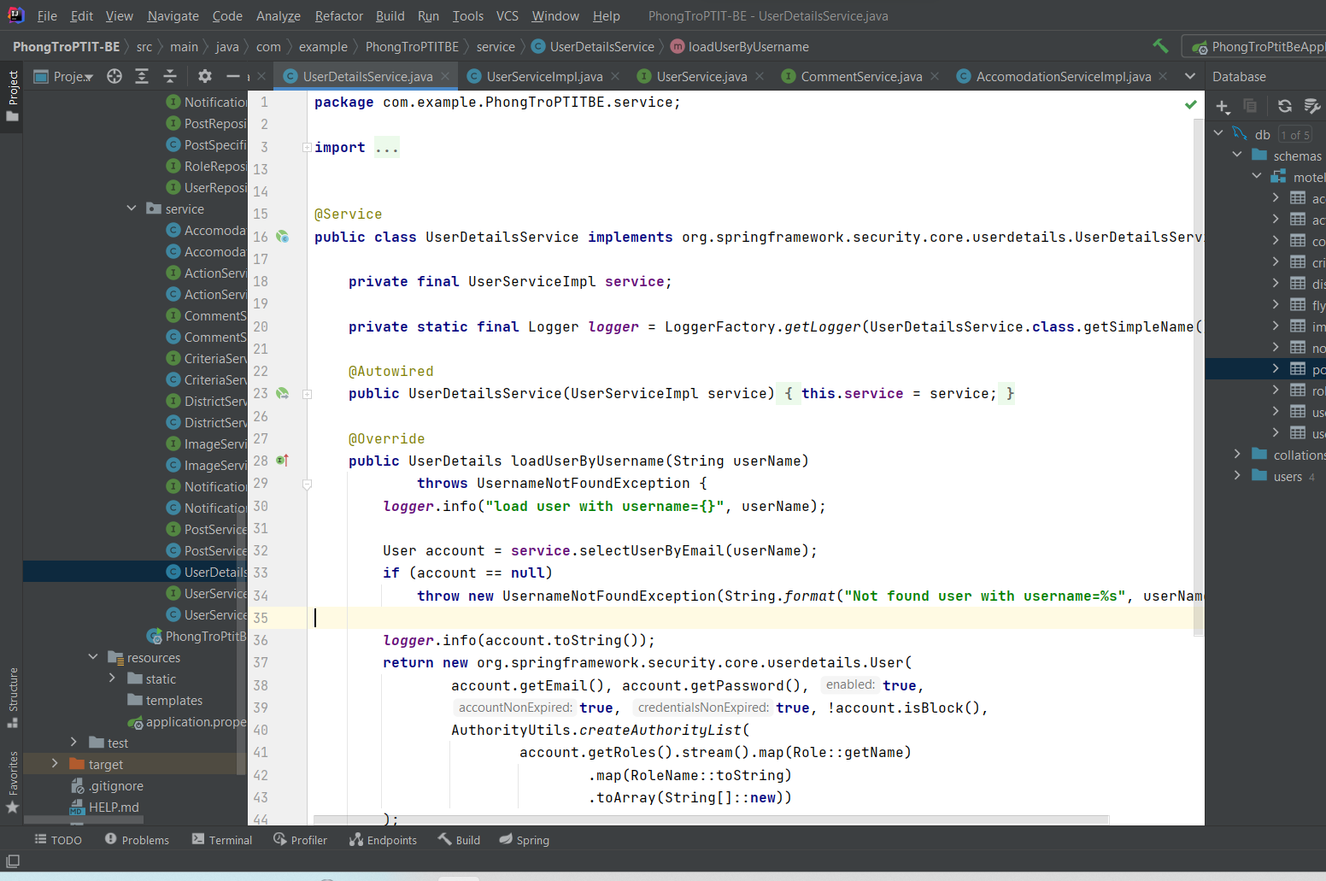

còn lớp userservice này thì như phần quan trọng nhất trong logic, chứa các phương thức như là xử lý các hành động của người dùng , là cầu nối giữa controller và service.

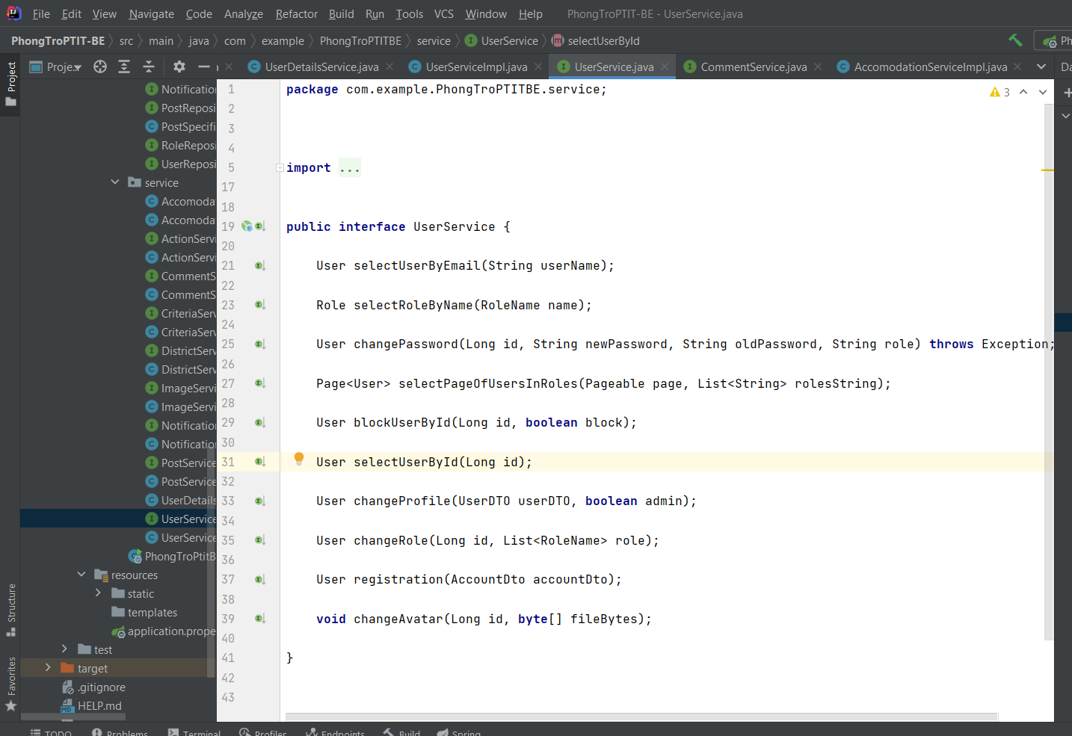

lớp này là một implementation của UserService. Nó chịu trách nhiệm quản lý thông tin người dùng, bao gồm thao tác CRUD, quản lý mật khẩu, hồ sơ người dùng, và các tác vụ liên quan.

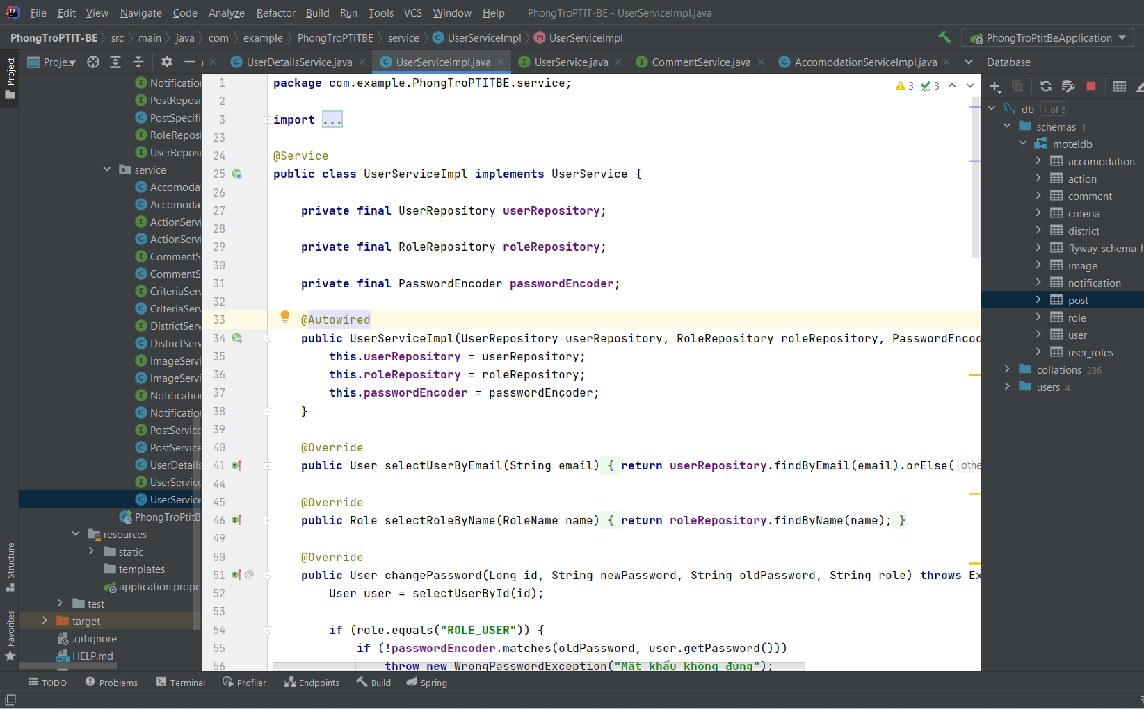

Và tóm lại mỗi đối tượng sẽ gồm 3 class như này để tạo nên một service hoàn chỉnh , những đối tương khác tương tự

f. khởi tạo repository

Repository là một phần quan trọng trong mô hình truy cập dữ liệu của Spring Data JPA. Nó chịu trách nhiệm cung cấp các phương thức để tương tác với cơ sở dữ liệu. chính là lớp đằng sau lớp service ( sơ đồ MVC ở trên) để làm việc với cơ sở dữ liệu rồi gửi cho thằng controller

### 3.Trong phần resource:

nó dùng để chứa các biến tĩnh ( static) như hình ảnh , chứa phần giao diện cho BE

,(phần này ta không cần quan tâm quá nhiều )

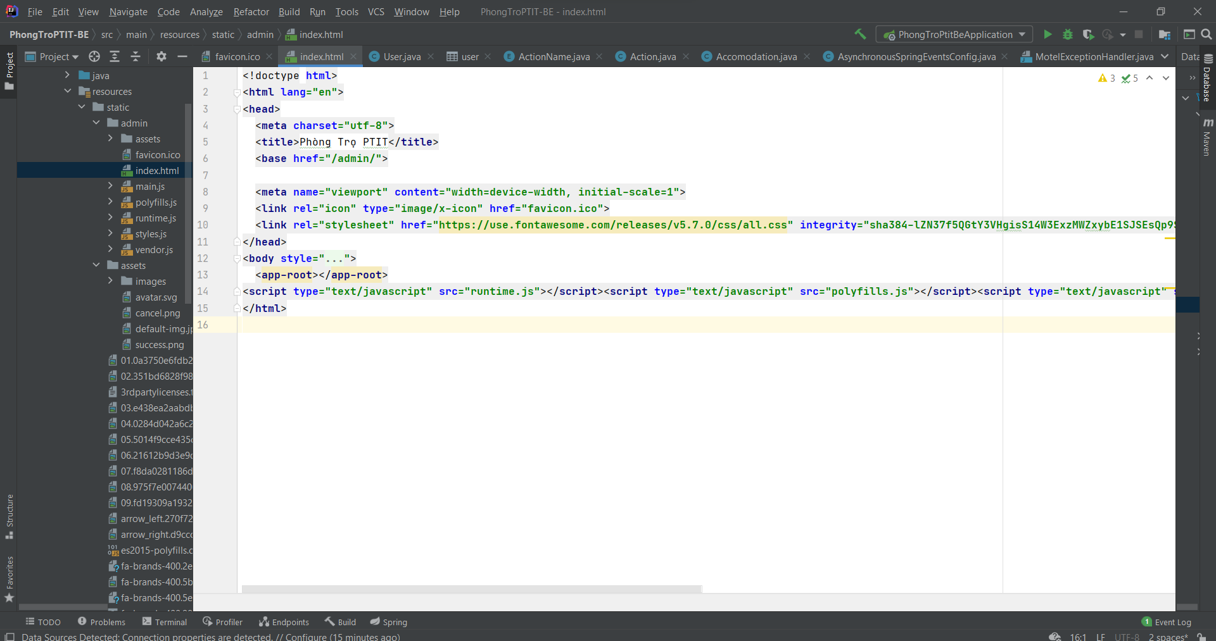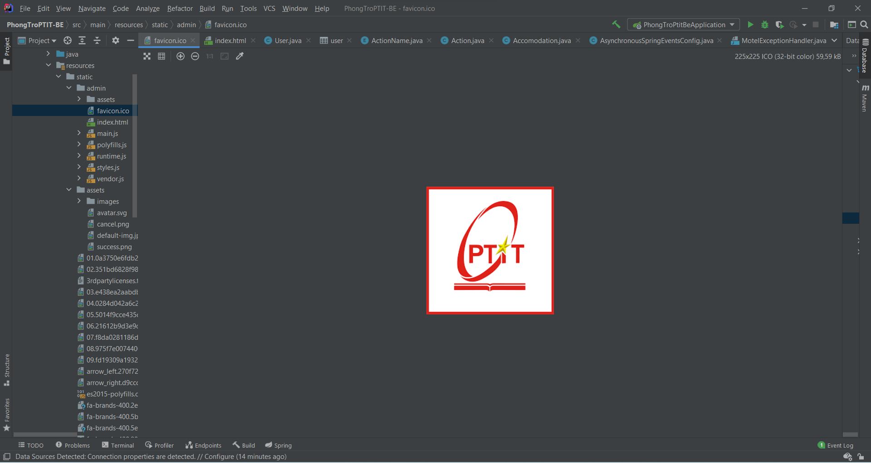

# 

# 

### 4.Trong phần pom.xml ( cấu hình dependency , thư viện cho BE)

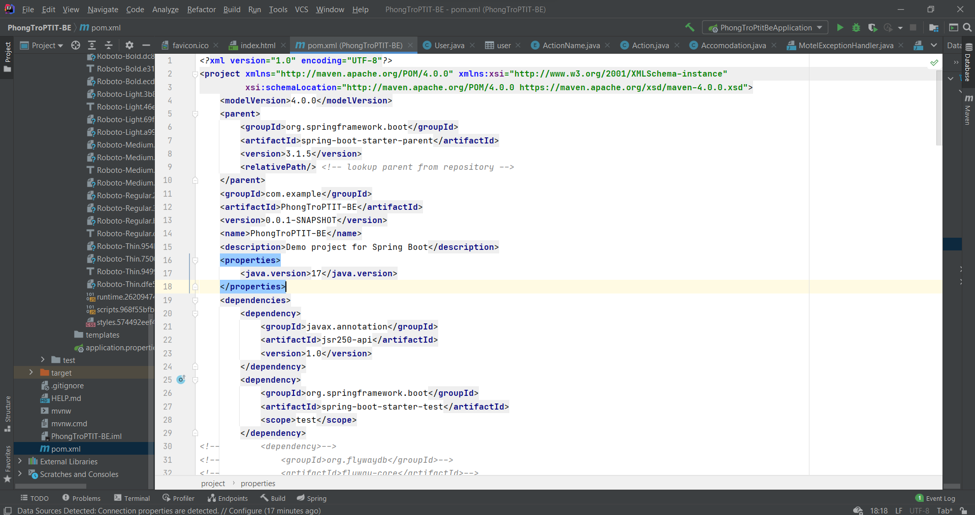

đây phần này đã thêm từ lúc tạo dự án trên web , nhưng trong quá trình khi code , nếu cần thiết thêm cái gì thì intellij nó sẽ tự gợi ý và thêm cho mình ở mục này

### 5.Trong application.properties ( phần cài đặt cấu hình để chạy project )

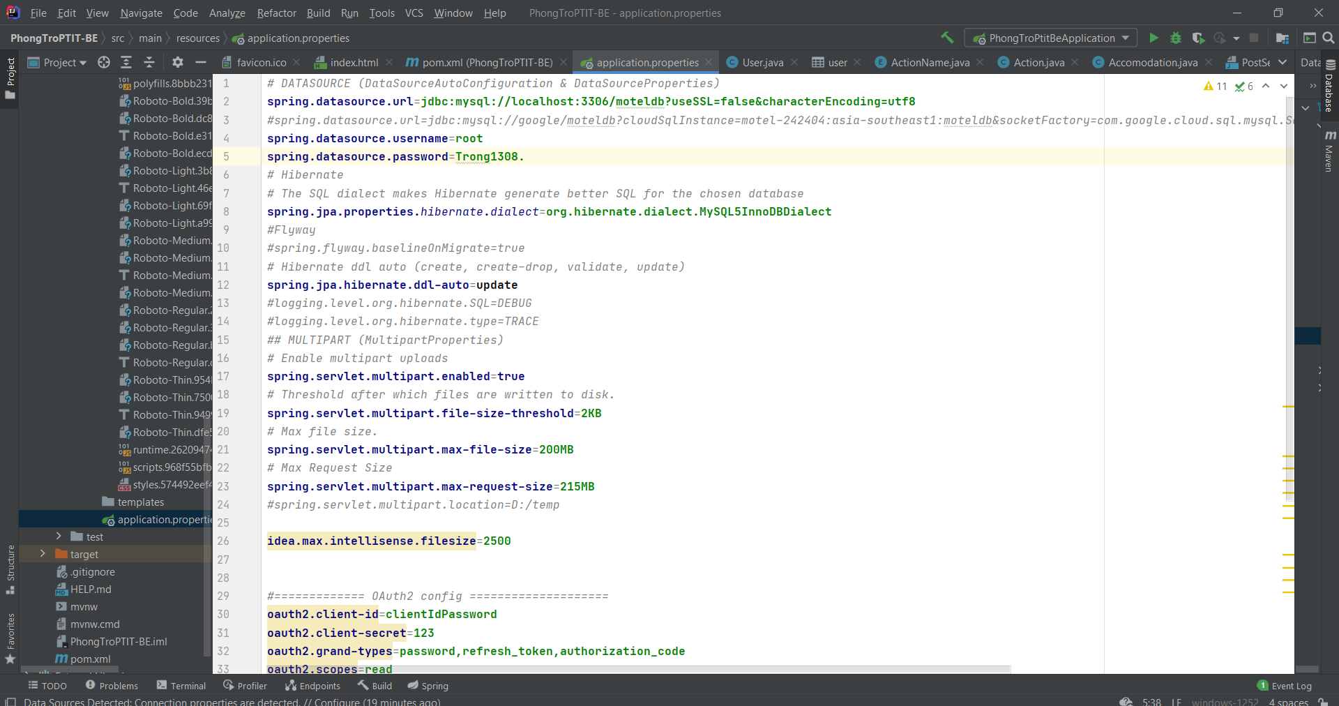

toàn bộ cái này liên quan đến việc cấu hình để connect cơ sở dữ liệu trong MYSQL, kích thước load các tài nguyên từ người dùng như hình ảnh , blabla,.....và nhiều cái liên quan đến bảo mật cơ sở dữ liệu …………

# V.ANGULAR ( sử dụng vscode)

## 1.Khởi tạo dự án trên cmd

cài đặt node.js và npm từ trang nodejs.org , trên cmd ta cài đặt angular

trên cmd , cd tới project tổng , ta sẽ khởi tạo project Angular như sau

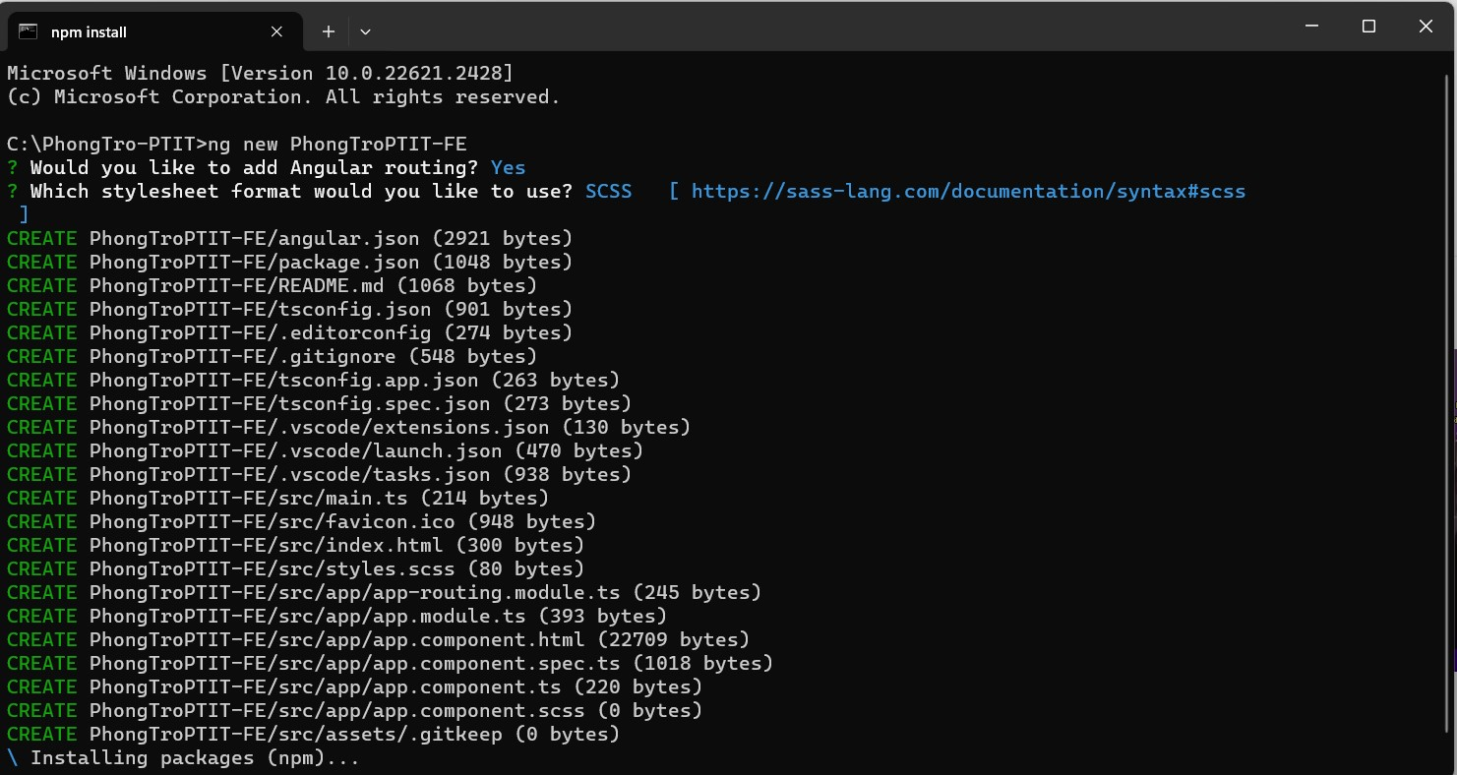

sau đó ta sẽ được project trông như này: ( không cần quan tâm đến thư mục node_modul vì nó như một cấu hình thay thế cho việc cài đặt npm , như một mã nguồn đại diện bao gồm tất cả các thư viện , để người khác tải về dự án này sẽ không cần cài đặt hay cấu hình nữa , còn các phần khác cũng chỉ như các cấu hình cho project ta không cần quan tâm, chỉ cần quan tâm đến việc viết code trong phần src )

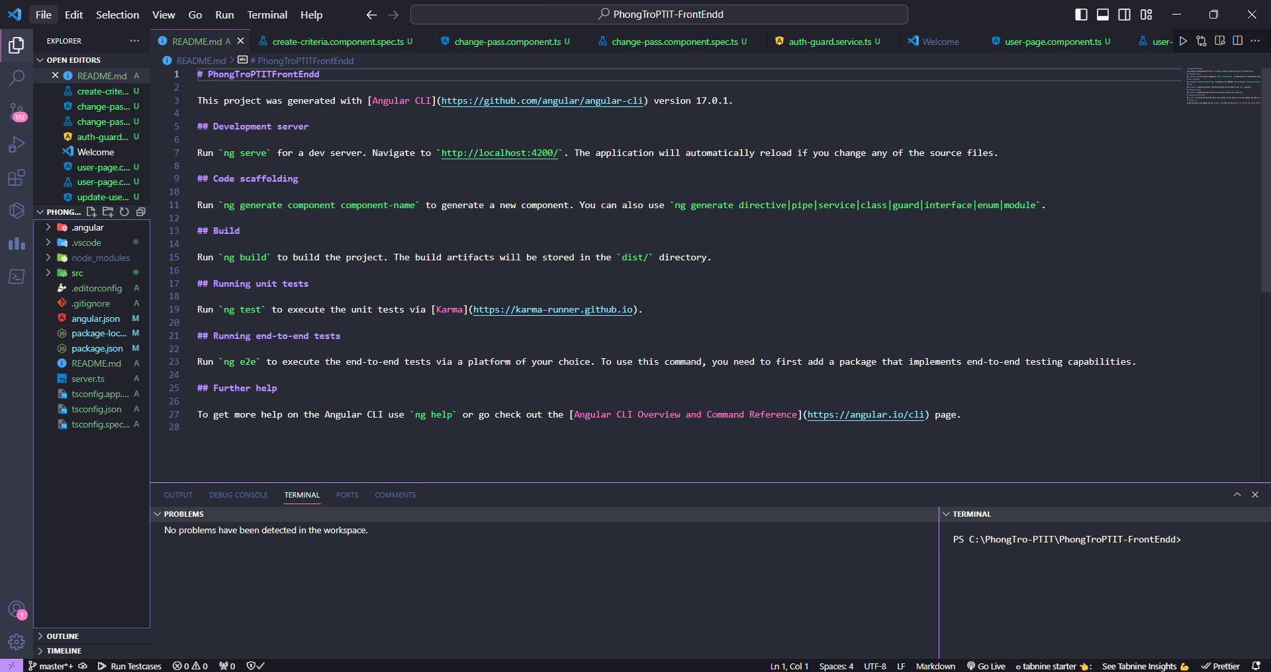

## 2.Cấu trúc Project:

* src: Thư mục chính chứa mã nguồn của ứng dụng Angular.
  + app: Chứa các thành phần, directive, service và module của ứng dụng.
  + assets: Chứa các tài nguyên như hình ảnh, font, ...
  + environments: Chứa các tệp cấu hình môi trường cho các môi trường như development và production.
  + browserslist: Tệp cấu hình cho trình duyệt được hỗ trợ.
  + favicon.ico: File favicon của trang web.
  + index.html: Tệp HTML chính của ứng dụng.
  + karma.conf.js: Cấu hình cho Karma, một công cụ để chạy unit test.
  + main.server.ts: Tệp TypeScript để khởi động ứng dụng Angular khi chạy trên server.
  + main.ts: Tệp chính để khởi động ứng dụng Angular.
  + styles.scss: Tệp chứa các định nghĩa cho kiểu CSS hoặc SCSS.
  + test.ts: Tệp chứa cấu hình cho unit test.
  + tsconfig.app.json, tsconfig.spec.json, tsconfig.json: Cấu hình TypeScript cho ứng dụng và các test.
  + tslint.json: Cấu hình cho TypeScript linter.
* .editorconfig: Tệp cấu hình cho các biên dịch văn bản.
* .gitignore: File chứa danh sách các file và thư mục không nên được theo dõi bởi Git.
* angular.json: Cấu hình dự án Angular, bao gồm cài đặt biên dịch, cấu hình build, và các tùy chọn khác.
* package.json: Mô tả các dependency của dự án và các script npm.
* package-lock.json: File này sẽ được tạo ra để đảm bảo rằng các dependencies được cài đặt một cách nhất quán trên nhiều máy.
* README.md: Tệp chứa thông tin mô tả dự án.
* server.ts: Tệp TypeScript chứa cấu hình cho server khi chúng ta triển khai ứng dụng Angular.

trong thư mục src/app:

tạo các thư mục mục tương ứng với các phân trang

Mỗi thư mục như một “ phân trang “ của các chức năng để trả về các giao diện tương ứng với xử lý logic bên BE

,ae để ý có hai thư mục model và service, nó chính là để chứa các file .ts ứng với mỗi entity ở phần SpringBoot, mình có thể test API qua hai cái này nhé

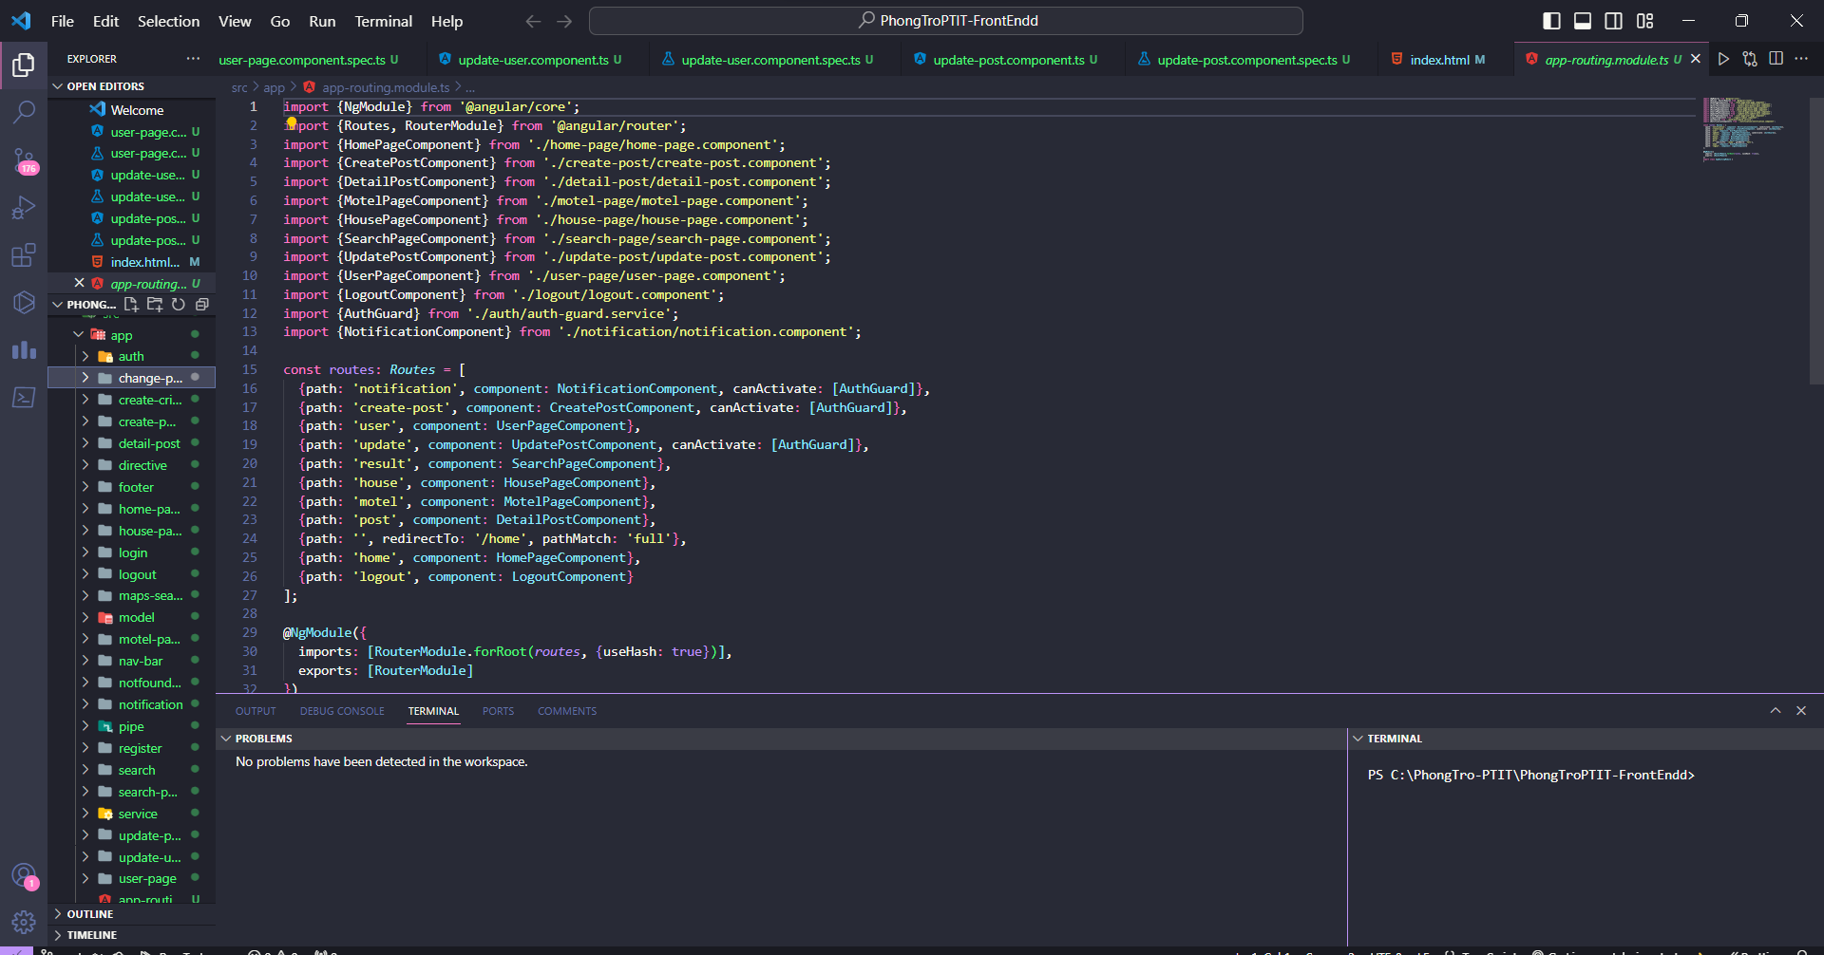

,ae để ý có hai thư mục model và service, nó chính là để chứa các file .ts ứng với mỗi entity ở phần SpringBoot, mình có thể test API qua hai cái này

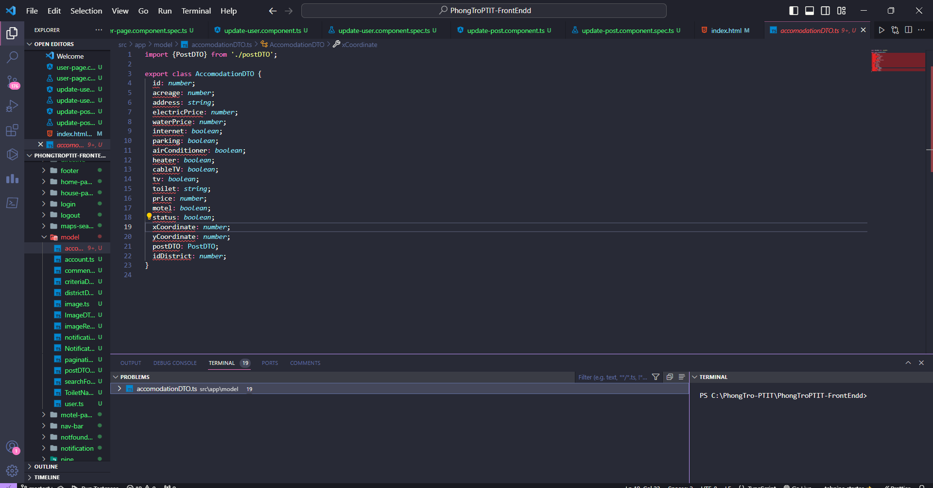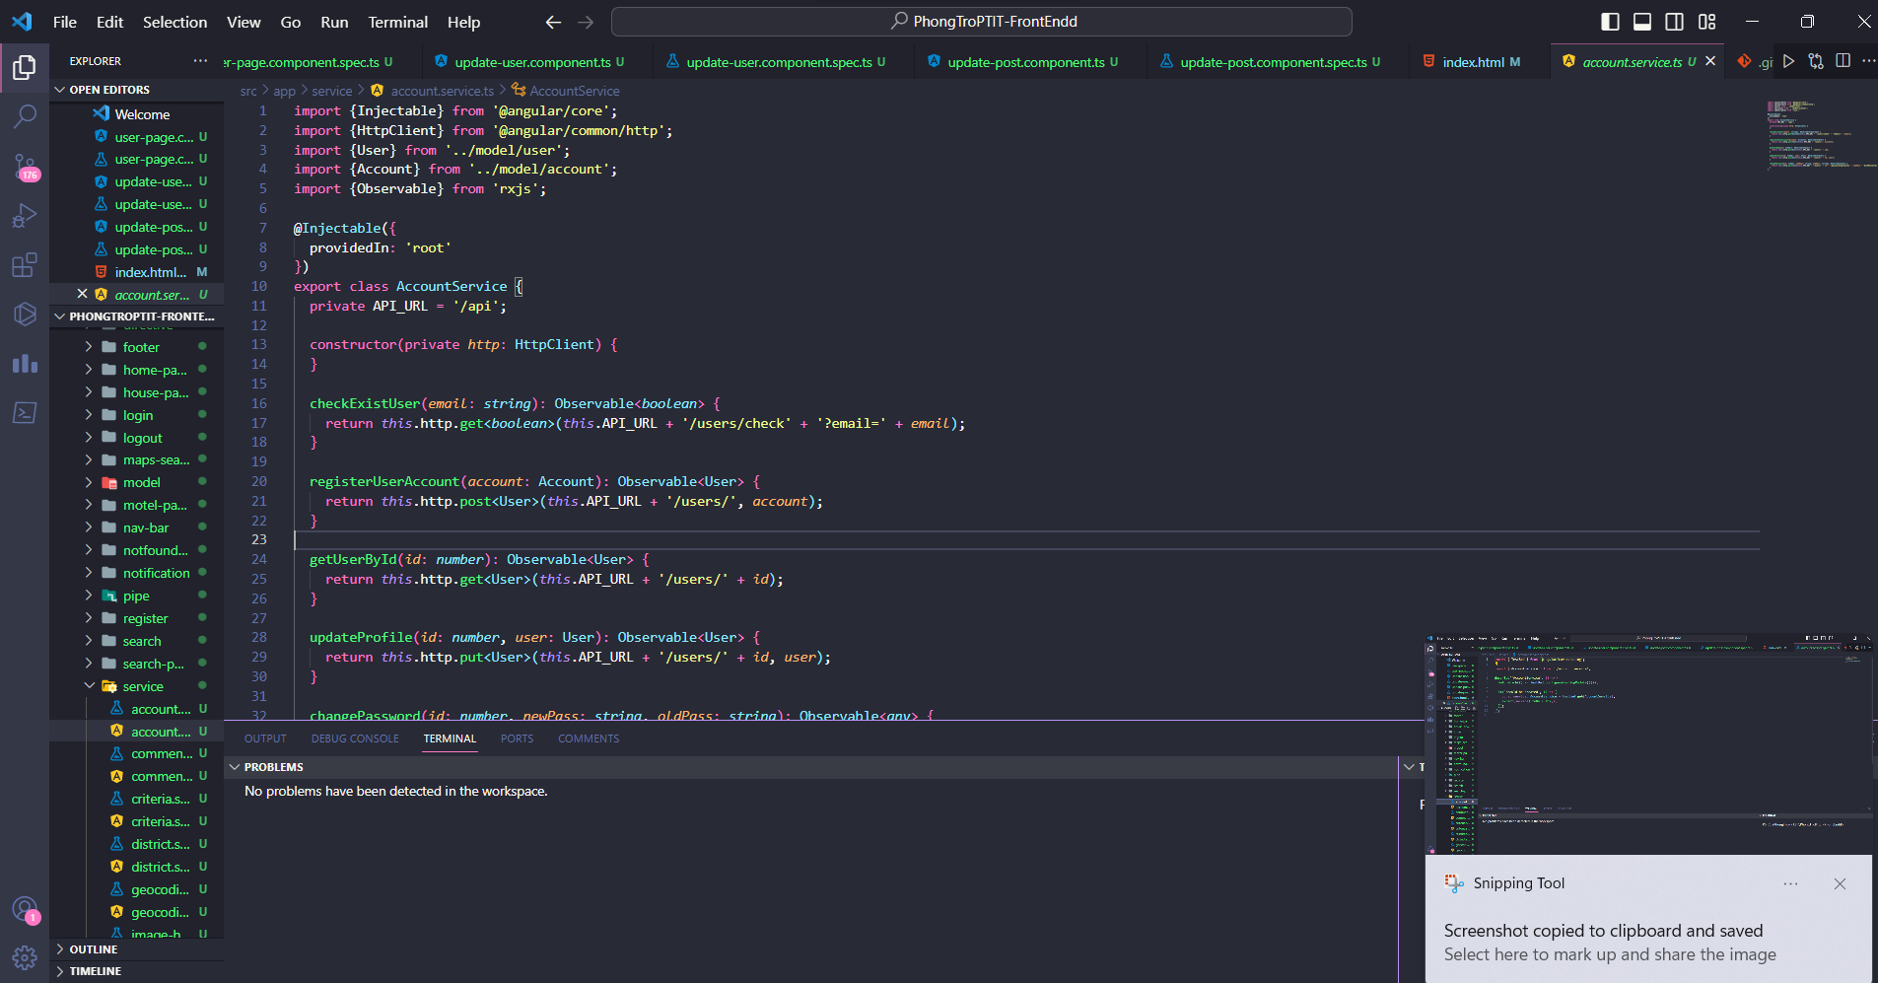

đấy nó là như thế, còn mấy thư mục còn lại chỉ để design giao diện thôi

( Lưu ý : ae không cần quan tâm quá đến việc code Angular như thế nào, chỉ cần quan tâm đến cấu trúc của project FE này, các giao diện ứng với mỗi chức năng , và quan trọng nhất là test API như nào , thật ra code Angular nhìn thì phức tạp nhưng không mất quá nhiều thời gian , tất cả tôi đều dùng Angular template , vì mình đang chuyên về xử lí BE nên có thể dùng template của Angular để đỡ mất thời gian và tiện hơn trong việc test API )

sau đây là 2 trang để tôi dùng Angular template:

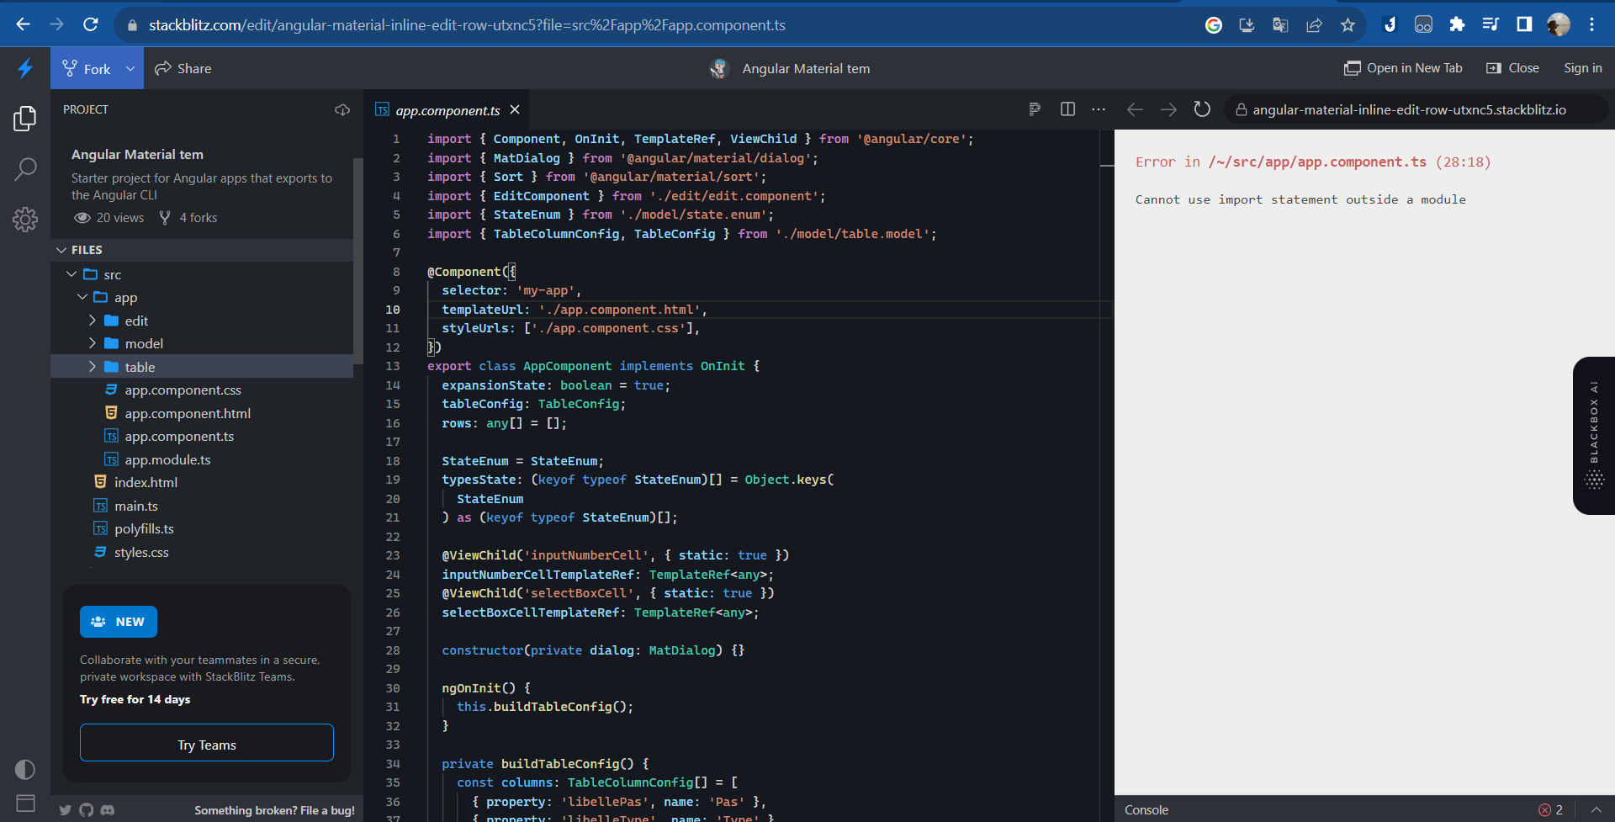

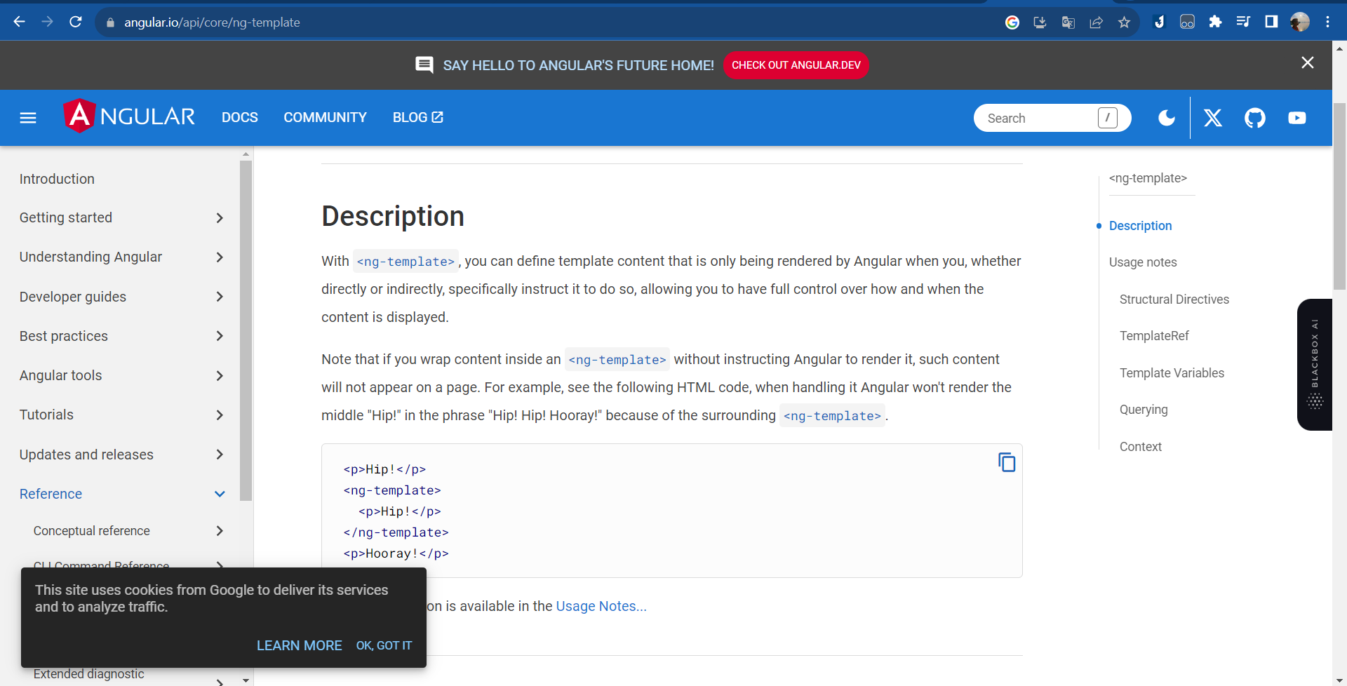

trên đấy là hai trang chính để tôi dùng Angular template để xây dựng project và test API

sau đây là bước quan trọng là test API nhé !

# VI.CONNECT API ANGULAR vs SPRING BOOT

Trước khi connect giữa BE và FE ta phải kiểm tra API của mình đã chạy chưa trên postman

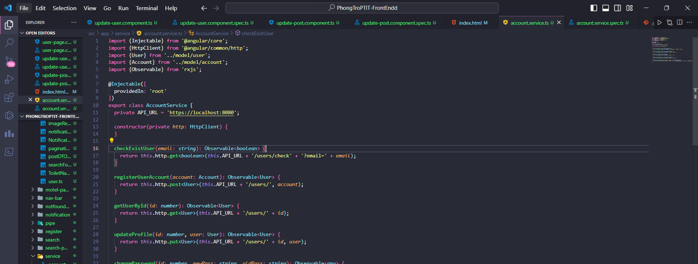

Sử dụng Postman

dùng đường dẫn như trên để đưa vào postman để test

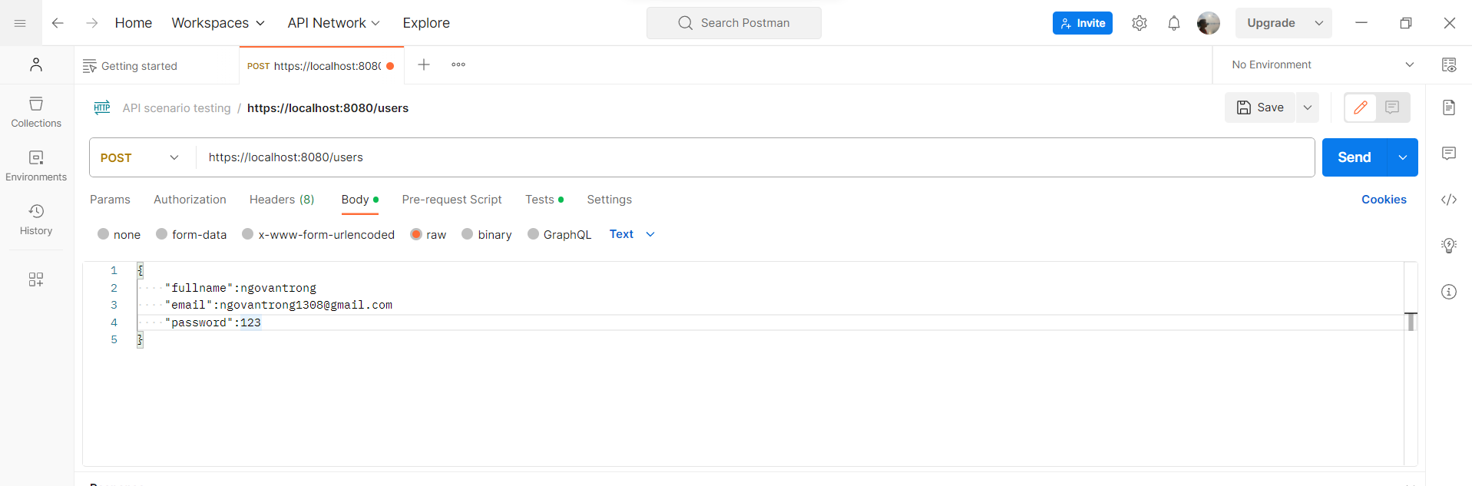

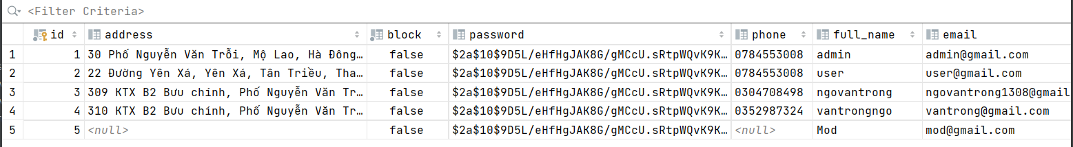

# VII. Kết luận :

## 1.Ưu điểm và hạn chế:

Mặc dù đã có thể giúp sinh viên dễ dàng hơn trong việc tìm trọ theo nhu cầu của mình về mặt tài chính, vị trí, ……Tuy nhiên chưa thể chặt chẽ hơn trong nghiệp vụ như xác minh , bảo mật về vấn đề trọ có phải chính chủ hay là cò mồi ( mồi chài ) , vấn đề này liên quan nhiều đến các tính năng xác minh, bảo mật trong phần tạo tài khoản người dùng , post bài,....tương tự như các tính năng xác minh căn cước công dân của các app Ngân hàng …..

## 2.Phương hướng phát triển:

Như phần nhược điểm đã nêu , nhóm chúng em mong muốn tương lai có thể tìm hiểu kỹ hơn về vấn đề nghiệp vụ cũng như các tích hợp các tính năng AI trong phần xác minh ( tương tự như các app ngân hàng ), mục đích để xác minh : nếu như là trọ chính chủ , căn cước đăng kí phải phù hợp với sổ đỏ ( hoặc sổ hồng) của trọ cho thuê,còn không thì chỉ là ở ghép, đa cấp, cò mồi , để tăng thêm tính an toàn bảo mật cho sinh viên đặc biệt là tân sinh viên. Ngoài ra có thể phát triển thêm các modul chat giữa người dùng với người đăng như một mạng xã hội. Tóm lại mục đích của nhóm chúng em muốn mang tới là tích hợp web vào như một modul trong PTIT_SLINK , giúp sinh viên có thể dễ dàng ổn định nơi ở, chăm lo học hành, bởi “an cư” thì mới có thể “lạc nghiệp”, vấn đề này vấn đề này vẫn thiết yếu và có ý nghĩa hơn cả so với việc tích hợp những modul như PTIT_Shop hay PTIT_COFFE,......

## 3.Lời kết:

Cuối cùng, nhóm chúng em xin chân thành cảm ơn thầy Nguyễn Mạnh Sơn đã dìu dắt , giúp đỡ chúng em trong kỳ này/ bộ môn này , truyền cảm hứng và nguồn động lực lớn lao để chúng em vượt qua tất cả và hoàn thành những nhiệm vụ được giao , chúng em cảm ơn thầy rất nhiều!

# VIII. Tài liệu tham khảo:

1.<https://www.w3schools.com/angular/default.asp>

2.<https://www.w3schools.com/mysql/default.asp>

3.<https://www.youtube.com/watch?v=G46fjVzQ7BQ>

4. <https://www.udemy.com/course/full-stack-angular-spring-boot-tutorial/>

5.<https://spring.io/guides/tutorials/spring-security-and-angular-js/>